UNIVERSIDAD AUTÓNOMA DEL PERÚ

FACULTAD DE INGENIERÍA DE SISTEMAS E INFORMÁTICA
ESCUELA PROFESIONAL DE INGENIERÍA DE SISTEMAS

PROYECTO DE TESIS

Implementación de un Módulo de Autenticación Biométrica Facial basado en Machine Learning para mejorar la seguridad en el acceso a la Plataforma Web de la Empresa Avadtar S.A.C.

AUTOR:
Canales Quevedo Aldo Eric
De la Cruz Robles Angel Fabian
Mendez Cavero Marcelo Roberto

ASESOR:
Hugo Froilan Vega Huerta

Lima - Perú
2025

DEDICATORIA
A mis padres y hermanos les dedico este trabajo porque siempre están conmigo apoyándome en cada momento, brindándome su comprensión y lograron así que llegue a cumplir mis objetivos.

AGRADECIMIENTOS
Agradezco a Dios que siempre está conmigo, ayudándome en situaciones difíciles, brindándome las alegrías más sorprendentes y manteniéndome con mucha fortaleza para seguir cumpliendo más metas.

EPÍGRAFE
El cambio es siempre el resultado final de todo verdadero aprendizaje.
(Leo Buscaglia)

RESUMEN

Título : Implementación de un Módulo de Autenticación Biométrica Facial basado en Machine Learning para mejorar la seguridad en el acceso a la Plataforma Web de la Empresa Avadtar S.A.C.
Autor : De la Cruz Robles Angel Fabian
Canales Quevedo Aldo Eric
Mendez Cavero Marcelo Roberto
Asesor de Tesis : Dr. Hugo Froilán Vega Huerta
Fecha : Abril 2025

Este proyecto examina la puesta en marcha de un módulo de autenticación biométrica facial basado en el aprendizaje automático, con el objetivo de aumentar los niveles de seguridad en el acceso a la plataforma web de la compañía Avadtar S.A.C. Este sistema tiene como objetivo sustituir o enriquecer los métodos convencionales de acceso, tales como contraseñas o códigos, a través de un sistema de reconocimiento facial que distinga de forma exclusiva a los usuarios autoriza
Se evaluaron diversas técnicas y algoritmos de aprendizaje automático utilizados en el reconocimiento facial, teniendo en cuenta aspectos como exactitud, rapidez de respuesta y resistencia frente a intentos de simulación. Igualmente, se examinaron las debilidades de los sistemas de autenticación actuales empleados en la compañía, con la finalidad de sugerir un modelo más seguro, eficaz y sencillo de incorporar en el ambiente web corporativo.
La propuesta toma en cuenta tanto los elementos técnicos como los estándares de usabilidad, teniendo en cuenta la experiencia del usuario, la compatibilidad con navegadores y la eficacia del procesamiento en directo. En última instancia, se realiza un estudio del efecto previsto en la seguridad global del sistema, además de la satisfacción y seguridad de los usuarios al emplear una tecnología actual y fiable.
PALABRAS CLAVE:
Autenticación Biométrica, Reconocimiento Facial, Aprendizaje Automático, Seguridad Informática, Plataforma Web

ABSTRACT

Title : Implementation of a machine learning-based facial biometric authentication module to improve security when accessing the Avadtar S.A.C. web platform.

Author : De la Cruz Robles Angel Fabian
Canales Quevedo Aldo Eric
Mendez Cavero Marcelo Roberto
Thesis Advisor : Dr. Hugo Froilán Vega Huerta
Date : April 2025

This project examines the implementation of a facial biometric authentication module based on machine learning, with the aim of increasing security levels for access to the web platform of Avadtar S.A.C. This system aims to replace or enhance conventional access methods, such as passwords or codes, through a facial recognition system that uniquely identifies authorized users.
Various machine learning techniques and algorithms used in facial recognition were evaluated, taking into account aspects such as accuracy, response speed, and resistance to simulation attempts. Likewise, the weaknesses of the current authentication systems used by the company were examined, with the aim of suggesting a more secure, effective, and simpler model to incorporate into the corporate web environment.
The proposal takes into account both technical elements and usability standards, taking into account user experience, browser compatibility, and the efficiency of live processing. Finally, a study is conducted of the expected impact on the overall security of the system, as well as user satisfaction and security when using current and reliable technology.
KEYWORDS:
Biometric Authentication, Facial Recognition, Machine Learning, Computer Security, Web Platform

ÍNDICE

DEDICATORIA 2
AGRADECIMIENTOS 3
EPÍGRAFE 4
RESUMEN 5
ABSTRACT 6
ÍNDICE 7
INTRODUCCIÓN 1
CAPÍTULO I: VISIÓN DEL PROYECTO 2
1.1 Antecedentes del Problema 2
1.1.1 El Negocio 2
1.1.2 Procesos del Negocio 4
1.1.3 Organigrama 4
1.2 Formulación del Problema 5
1.2.1 Realidad Problemática 5
1.2.2 Descripción del Problema 6
1.2.2.1 Problema Principal 6
1.2.2.2 Problema Secundario 6
1.3 Objetivos del Proyecto 7
1.3.1 Marco Lógico 7
1.3.1.1 Árbol del Problemas: 7
1.3.1.2 Árbol de Objetivos: 8
1.3.2 Objetivo General 8
1.4 Justificación del Proyecto 9
1.4.1 Justificación Académica 9
1.4.2 Beneficios Tangibles 9
1.4.3 Beneficios Intangibles 10
1.5 Alcance del Proyecto 10
CAPÍTULO III: ESTADO DEL ARTE 10
3.1 Artículos 10
3.2 Tesis 10
3.3 Software 10
CAPÍTULO IV: MODELADO DEL NEGOCIO
4.1 Reglas del Negocio
4.2 Casos de uso
CAPÍTULO V: REQUERIMIENTOS DEL PROYECTO
5.1 Requerimientos del Software.
5.2 Casos de uso del sistema
5.3. Especificaciones de Casos de Uso
5.4. Atributos de Calidad
CAPÍTULO VI: ARQUITECTURA.
6.1 Vistas de casos de uso más significativos para la arquitectura.
6.2 Modelo de despliegue.
6.3 Modelo de componentes.
CAPÍTULO VII: DESARROLLO Y PRUEBAS.
7.1. Desarrollo.
7.1.1 Plataforma tecnológica.
7.1.2 Descripción de los estándares de desarrollo.
7.1.3 Modelo predictivo.
7.1.3.1 Entendimiento del negocio.
7.1.3.2 Entendimiento de los datos.
7.1.3.3 Preparación de los datos.
7.1.3.4 Modelamiento.
7.1.3.5 Evaluación.
7.1.3.6 Despliegue.
7.2 Pruebas.
7.3. Modelo de Datos.
CAPÍTULO VIII: GESTIÓN DEL PROYECTO.
8.1 Organización del Proyecto.
8.1.1 Organigrama del Proyecto.
8.2 Estimación y ejecución del proyecto

INTRODUCCIÓN

En la actualidad, la seguridad en entornos digitales se ha convertido en un aspecto esencial para el desarrollo de sistemas web empresariales, especialmente aquellos que gestionan información sensible o confidencial. Las Tecnologías de la Información han permitido la digitalización de procesos en las organizaciones, pero también han expuesto a las plataformas a riesgos de acceso no autorizado, suplantación de identidad y vulnerabilidades en los métodos tradicionales de autenticación, como contraseñas o códigos numéricos.
Por esta razón, diferentes empresas están adoptando tecnologías biométricas como una solución innovadora para fortalecer sus sistemas de autenticación. Una de las más destacadas es el reconocimiento facial, que permite identificar de forma única a cada usuario mediante sus características faciales, ofreciendo una experiencia de acceso más segura, rápida y confiable.
Este proyecto propone la implementación de un módulo de autenticación biométrica facial basado en Machine Learning en la plataforma web de la empresa Avadtar S.A.C., con el objetivo de mejorar la seguridad del sistema y minimizar los riesgos de suplantación o accesos no autorizados. Para ello, se evalúan diferentes técnicas y algoritmos de reconocimiento facial, teniendo en cuenta aspectos como la precisión, la eficiencia del procesamiento en tiempo real y la facilidad de integración con el entorno web existente.
Asimismo, se identifican las debilidades presentes en los métodos actuales de autenticación que emplea la empresa, proponiendo un modelo que sea técnicamente viable y adaptable a las necesidades de los usuarios. Este modelo busca garantizar no solo un mayor nivel de seguridad, sino también una experiencia de usuario sencilla, intuitiva y eficiente, lo cual representa un valor agregado para la organización.
La propuesta considera tanto los elementos técnicos —como la arquitectura del sistema, los algoritmos de Machine Learning y los procesos de entrenamiento del modelo—, como los elementos funcionales del entorno web donde se implementará, asegurando la compatibilidad y accesibilidad del módulo.
La presente tesis está dividida en las siguientes partes:
- En el Capítulo I, se presenta la visión del proyecto, los antecedentes relevantes, la definición de la problemática, los objetivos general y específicos, así como la justificación y el alcance de la investigación.
- En el Capítulo II, se desarrolla el marco teórico que sustenta la investigación, abordando conceptos relacionados con la autenticación biométrica, el reconocimiento facial, y los fundamentos de Machine Learning.
- En el Capítulo III, se presenta el estado del arte, donde se recopilan y analizan estudios e investigaciones previas relacionadas con tecnologías de autenticación biométrica y su aplicación en entornos web empresariales.
- En el Capítulo IV, se detalla el modelado del negocio, incluyendo los diagramas de procesos, las reglas de negocio y los actores involucrados en el sistema.
- En el Capítulo V, se especifican los requerimientos funcionales y no funcionales del sistema, así como los casos de uso que permiten definir el comportamiento esperado del módulo de autenticación.
- En el Capítulo VI, se describe la arquitectura del sistema propuesto, explicando los componentes que conformarán la plataforma y el funcionamiento técnico del módulo de reconocimiento facial.

CAPÍTULO I: VISIÓN DEL PROYECTO

1.1 Antecedentes del Problema

1.1.1 El Negocio
La seguridad informática es hoy un componente esencial en la protección de los datos e infraestructura digital de las organizaciones que operan a través de plataformas web. En el Perú, el proceso de transformación digital ha generado un incremento significativo en el uso de servicios digitales empresariales, lo cual ha expuesto a muchas entidades a nuevas amenazas cibernéticas como accesos no autorizados, fraudes digitales, suplantación de identidad y vulnerabilidades en los sistemas de autenticación tradicionales.
En ese contexto, la empresa Avadtar S.A.C., especializada en soluciones tecnológicas y gestión de servicios en línea, ha registrado múltiples incidentes relacionados con intentos de acceso no autorizado a su plataforma web. De acuerdo con los registros del servidor de seguridad, en el último trimestre se identificó que aproximadamente el 18% de los intentos de acceso fueron no autorizados, lo que refleja un alto nivel de exposición a riesgos digitales. Adicionalmente, una encuesta interna realizada al personal y usuarios frecuentes de la plataforma mostró que el 42% considera que el sistema de autenticación actual no es seguro, lo que afecta directamente la percepción de confiabilidad y la experiencia de usuario.
Este escenario pone de manifiesto la urgencia de implementar mecanismos de autenticación más robustos y seguros, capaces de prevenir accesos indebidos y fortalecer la integridad del sistema. En respuesta a esta necesidad, diversas organizaciones a nivel mundial han optado por sistemas biométricos, entre ellos el reconocimiento facial basado en Machine Learning, el cual ha demostrado ser una herramienta efectiva por su alta precisión, capacidad de autoaprendizaje y adaptabilidad frente a diversas condiciones operativas.
En el Perú, el marco legal y técnico en materia de ciberseguridad está liderado por el Centro Nacional de Seguridad Digital (CNSD), organismo adscrito a la Presidencia del Consejo de Ministros (PCM). Este ente es responsable de dictar lineamientos y coordinar políticas de ciberseguridad en el ámbito público y privado. El CNSD establece su accionar bajo las siguientes normativas clave:
- Ley N.º 30999 – Ley de Ciberseguridad
- Decreto Supremo N.º 050-2021-PCM — Reglamento de la Ley de Ciberseguridad
- Estrategia Nacional de Seguridad Digital 2021–2025
Si bien esta normativa no define un porcentaje específico aceptable de accesos no autorizados, sí exige la implementación de medidas de protección, detección y gestión de incidentes de seguridad bajo un enfoque basado en riesgos. Además, el CNSD promueve el uso de estándares internacionales como:
- ISO/IEC 27001 – Gestión de la Seguridad de la Información
- NIST SP 800-53 y 800-63 – Controles de seguridad y autenticación digital
- OWASP – Buenas prácticas en el desarrollo seguro de aplicaciones web
En línea con estas disposiciones, la implementación de un módulo de autenticación biométrica facial con respaldo en técnicas de Machine Learning se presenta como una solución estratégica para Avadtar S.A.C., ya que contribuye a reducir los accesos no autorizados y mejora significativamente la percepción de seguridad entre los usuarios, alineándose además con las buenas prácticas y regulaciones en materia de ciberseguridad vigentes en el país.

1.1.2 Procesos del Negocio
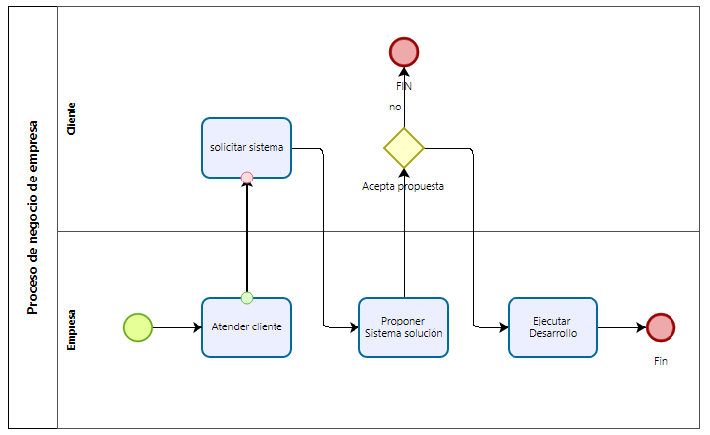
Figura 1.4. Proceso de dictado de clases
Fuente: (Elaboración Propia, 2025)

1.1.3 Organigrama
A continuación, se muestra un organigrama general de empresa Avadtar S.A.C.
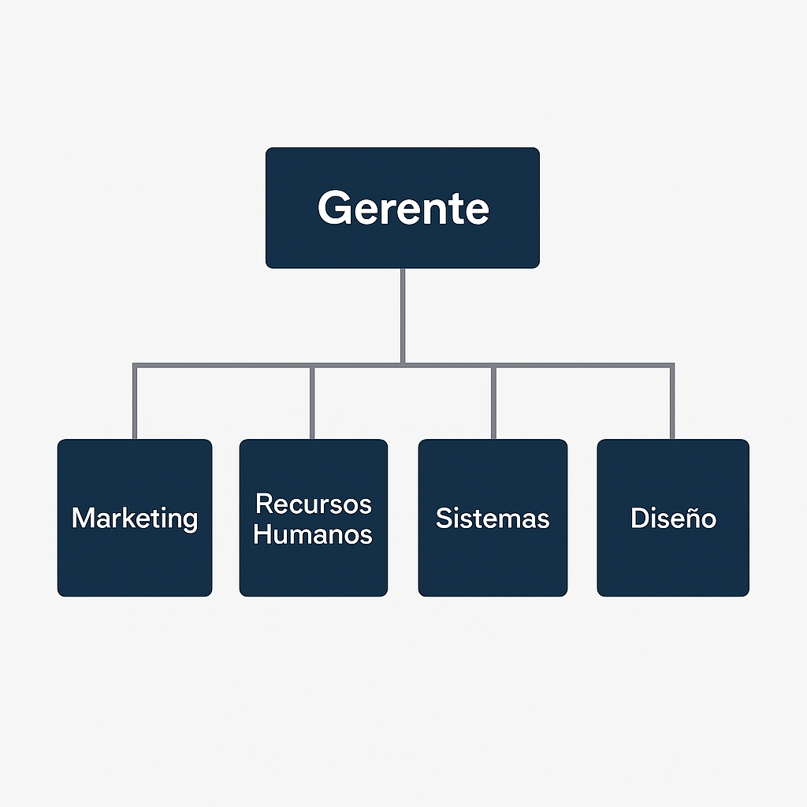
Figura 1.5. Organigrama General de la empresa Avadtar S.A.C.
Fuente: (Elaboración Propia, 2025)

1.2 Formulación del Problema

1.2.1 Realidad Problemática
El uso de servicios digitales peruanos en los últimos años ha experimentado un crecimiento significativo. Según el Instituto Nacional de Estadística e Informática (INEI) en el tercer trimestre de 2024, el 80.2% de la población de 6 años para usar Internet, que durante el mismo período es un aumento en el mismo período del año pasado. ​

Este aumento en la digitalización ha creado nuevos desafíos para la seguridad informática. Avadtar S.A.C. La compañía dedicada a las soluciones tecnológicas y la oferta de gestión de servicios en línea ha experimentado una serie de intentos de acceso no autorizados en su plataforma web. Según los registros de servidores de seguridad de la compañía, el 18% de los intentos de acceso no autorizados se descubrieron en el último trimestre. Además, un estudio interno encontró que el 42% de los usuarios están considerando que el sistema de aprobación actual no es seguro, lo que afecta la confianza en el servicio.

El Centro Nacional Nacional de Seguridad Digital (CNSD) promueve la introducción de medidas de seguridad cibernética de acuerdo con estándares internacionales como ISO/IEC 27001 y NIST SP 800-63, que recomienda sistemas de aprobación estable como la visibilidad de la cara. Dada esta realidad, la necesidad urgente de utilizar tecnologías biométricas que garanticen un acceso más confiable, confiable y avanzado a los servicios digitales de la empresa.

1.2.2 Descripción del Problema

1.2.2.1 Problema Principal

En la empresa Avadtar S.A.C., se ha evidenciado una situación crítica en el acceso a su plataforma web, producto de múltiples deficiencias en sus mecanismos de autenticación. Entre las principales causas identificadas se encuentra el uso exclusivo de métodos de autenticación tradicionales (100%), como contraseñas y PIN, que presentan vulnerabilidades frente a intentos de acceso indebido. A esto se suma la ausencia de autenticación biométrica facial basada en tecnologías de Machine Learning (100%), lo que impide mejorar la precisión y seguridad del proceso de validación de identidad. Además, se ha detectado una baja percepción de seguridad en el sistema actual (42%), según una encuesta interna donde el 42% de los usuarios expresó su desconfianza en los mecanismos implementados. Esta situación se refleja en los registros de seguridad de la empresa, los cuales indican que el 18% de los accesos detectados en el último trimestre fueron no autorizados. La deficiente seguridad en el acceso a la Plataforma Web de la Empresa Avadtar S.A.C. ha generado una serie de consecuencias negativas. Entre ellas, destaca el alto riesgo de filtración de información confidencial (18%), así como una creciente pérdida de confianza de clientes y usuarios (42%), lo cual impacta en la imagen de la organización. Asimismo, se advierten potenciales pérdidas económicas ocasionadas por incidentes de seguridad (15%) que podrían comprometer la sostenibilidad del negocio en el corto y mediano plazo.

(Variable 1: Porcentaje de accesos no autorizados al sistema web detectados en el último trimestre, valor: 18%.
Variable 2: Porcentaje de usuarios que consideran inseguro el sistema de autenticación actual, valor: 42%)

1.2.2.2 Problema Secundario
- Incremento de intentos de acceso no autorizado a la plataforma.
- Bajo nivel de confianza y percepción de seguridad en los usuarios del sistema web.
- Riesgo de filtración de información confidencial de la empresa y sus clientes.
- Potenciales pérdidas económicas derivadas de incidentes de seguridad.

1.3 Objetivos del Proyecto

1.3.1 Marco Lógico

1.3.1.1 Árbol del Problemas:
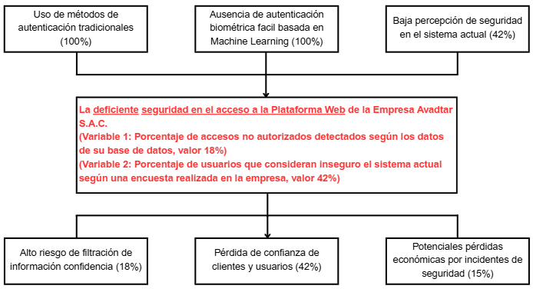

Figura 1.6. Árbol de problemas determinados
Fuente: (Elaboración propia, 2025)

1.3.1.2 Árbol de Objetivos:
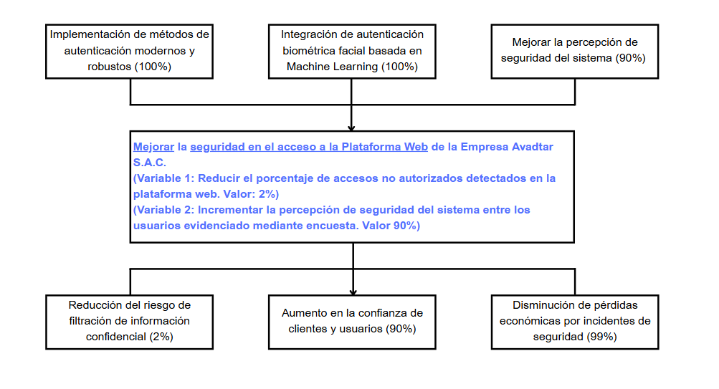
Figura 1.7. Árbol de objetivos determinados
Fuente: (Elaboración propia, 2025)

1.3.2 Objetivo General
La seguridad digital es un componente fundamental en el desarrollo de plataformas web que manejan información sensible y requieren garantizar la confianza de sus usuarios. Por ello, se propone la implementación de métodos de autenticación modernos y robustos (100%), acompañados de la integración de autenticación biométrica facial basada en Machine Learning (100%), con el fin de fortalecer el control de accesos y minimizar los riesgos asociados a accesos no autorizados. Estas acciones iniciales permitirán, además, mejorar la percepción de seguridad del sistema entre los usuarios (90%), fortaleciendo la relación de confianza entre la empresa y sus clientes. A partir de estas estrategias, se plantea como objetivo general mejorar la seguridad en el acceso a la Plataforma Web de la Empresa Avadtar S.A.C., mediante el uso de tecnologías de autenticación avanzadas que garanticen un entorno digital más seguro, eficiente y confiable. Esta solución permitirá reducir el porcentaje de accesos no autorizados detectados (2%) y disminuir el riesgo de filtración de información confidencial (2%), factores críticos que afectan directamente la integridad del sistema. Asimismo, se espera generar un aumento en la confianza de los clientes y usuarios (90%), quienes valorarán positivamente la implementación de medidas tecnológicas de protección. Finalmente, la iniciativa contribuirá a la disminución de pérdidas económicas provocadas por incidentes de seguridad (99%), optimizando los recursos empresariales y asegurando una operación continua y protegida frente a amenazas externas.
(Variable 1: Reducir el porcentaje de accesos no autorizados detectados en la plataforma web. Valor: 2%)
(Variable 2: Incrementar la percepción de seguridad del sistema entre los usuarios evidenciado mediante encuesta. Valor: 90%)
1.3.3 Objetivos Específicos
- Analizar las vulnerabilidades y riesgos del actual sistema de autenticación de la plataforma web.
- Desarrollar un módulo de autenticación biométrica facial utilizando algoritmos de Machine Learning.
- Integrar y configurar el módulo de autenticación biométrica en la plataforma web de la empresa.
- Reducir en al menos un 50% los intentos de acceso no autorizados en el primer trimestre posterior a la implementación.
- Disminuir a menos del 20% el porcentaje de usuarios que perciben inseguro el sistema de autenticación.
- Validar la eficacia y aceptación del nuevo sistema mediante pruebas de seguridad y encuestas a los usuarios.

1.4 Justificación del Proyecto

1.4.1 Justificación Académica
El presente proyecto representa una valiosa contribución académica en el campo de la ingeniería de software, seguridad informática y aprendizaje automático (Machine Learning). Su relevancia radica en la aplicación práctica de conceptos avanzados de autenticación biométrica dentro de un entorno web empresarial real, lo cual permite una integración directa entre la teoría y la práctica profesional. A través del desarrollo de un módulo de reconocimiento facial, se fortalece el aprendizaje en áreas como la inteligencia artificial, seguridad cibernética, procesamiento de imágenes y desarrollo web seguro. Además, esta propuesta puede ser utilizada como referencia para futuras investigaciones o desarrollos tecnológicos similares, enriqueciendo el conocimiento académico con un caso concreto de aplicación innovadora y alineada a las tendencias globales en protección de la identidad digital.

1.4.2 Beneficios Tangibles
- Reducción significativa de accesos no autorizados a la plataforma web de Avadtar S.A.C., con una meta del 2% en el mediano plazo.
- Implementación de un sistema de autenticación moderno y seguro, que reemplaza o complementa los métodos tradicionales como contraseñas o códigos PIN.
- Optimización de la gestión de incidentes de seguridad, lo que se traduce en una disminución de pérdidas económicas hasta en un 99% relacionadas con accesos indebidos.
- Mejor control y trazabilidad de accesos por medio de registros biométricos que fortalecen las auditorías internas y el cumplimiento normativo.
- Desarrollo de un prototipo funcional, adaptable a otras empresas o instituciones que requieran robustecer sus mecanismos de autenticación digital.

1.4.3 Beneficios Intangibles
- Mejora en la percepción de seguridad y confianza por parte de los usuarios, incrementando su fidelidad y satisfacción con la plataforma.
- Reputación institucional fortalecida, al alinearse con estándares internacionales de seguridad como ISO/IEC 27001 y NIST SP 800-63.
- Impulso a la cultura de innovación tecnológica dentro de la empresa, fomentando el uso de herramientas basadas en inteligencia artificial.
- Mayor adaptabilidad de la organización a las normativas nacionales en materia de ciberseguridad, promovidas por el CNSD en el Perú.
- Desarrollo de capacidades técnicas del equipo interno, al involucrarse en un proyecto tecnológico de alto valor estratégico.

1.5 Alcance del Proyecto
El proyecto contempla el diseño, desarrollo e integración de un módulo de autenticación biométrica facial en la plataforma web de la empresa Avadtar S.A.C., utilizando algoritmos de Machine Learning que permitan una identificación precisa y segura de los usuarios. El alcance incluye:
- Análisis de riesgos y vulnerabilidades del sistema actual de autenticación.
- Selección y entrenamiento de algoritmos de reconocimiento facial, adecuados para su implementación en tiempo real y bajo condiciones operativas variadas.
- Diseño e implementación del módulo biométrico considerando la arquitectura tecnológica de la empresa.
- Integración del módulo con el sistema web existente, asegurando la compatibilidad y accesibilidad para todos los usuarios.
- Pruebas de funcionamiento, rendimiento y seguridad, incluyendo encuestas para medir la percepción del usuario.
Evaluación del impacto de la solución implementada, con métricas específicas como reducción de accesos no autorizados y mejora en la percepción de seguridad.
El proyecto no incluye la implementación de otros tipos de biometría (como huella dactilar o iris), ni la renovación completa de la infraestructura tecnológica de la empresa. Asimismo, no abarca la creación de nuevos módulos funcionales fuera del enfoque de autenticación.

CAPÍTULO III: ESTADO DEL ARTE

3.1 Artículos

3.1.1 Accessorize to a crime: Real and stealthy attacks on state-of-the-art face recognition
Accesorios para un crimen: ataques reales y sigilosos a sistemas de reconocimiento facial de última generación
(Sharif et al., 2016)
DOI: 10.1145/2976749.2978392
1239 citaciones, fuente: Web Scopus
Introducción:
Este artículo presenta un estudio pionero sobre las vulnerabilidades de los sistemas de reconocimiento facial modernos ante ataques físicos cuidadosamente diseñados. A través de una serie de experimentos, los autores demuestran que es posible evadir la detección o suplantar la identidad de otro usuario utilizando accesorios físicos, como gafas impresas con patrones especialmente diseñados. Estos accesorios no levantan sospechas ante observadores humanos, pero logran manipular la salida de algoritmos de reconocimiento facial avanzados, revelando una debilidad crítica en sistemas ampliamente utilizados como Face++, Microsoft Face API y otros basados en redes neuronales profundas. El estudio plantea un desafío importante en cuanto a la seguridad y fiabilidad de tecnologías biométricas adoptadas en ámbitos sensibles como control de acceso, vigilancia y autenticación digital.
Metodología:
El enfoque de esta investigación fue experimental, centrado en la creación de imágenes adversarias físicas a través de accesorios portables. Para ello, se diseñaron patrones visuales, específicamente montados en gafas, que son optimizados por algoritmos de machine learning para alterar la predicción de sistemas de reconocimiento facial.
El proceso incluyó:
- El uso de algoritmos evolutivos y técnicas de optimización de gradiente para generar perturbaciones imperceptibles al ojo humano pero efectivas para los modelos.
- La fabricación física de las gafas con los patrones generados.
- Pruebas contra múltiples motores de reconocimiento facial, en escenarios de caja blanca (white-box), donde se conoce el modelo y los parámetros internos, y caja negra (black-box), donde no se tiene acceso al funcionamiento interno del sistema.
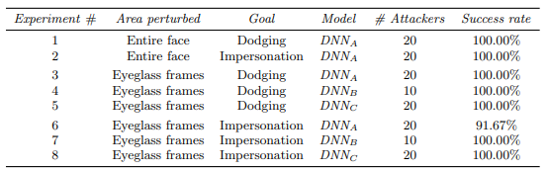
Figura 3.X. Resultados de ataques digitales a modelos de reconocimiento facial (DNNA, DNNB y DNNC) en un escenario de caja blanca, usando tres imágenes por atacante y promediando la tasa de éxito obtenida.
Fuente: (Sharif, Bhagavatula, Bauer & Reiter, 2016)

Etapas del estudio
- Análisis de los sistemas de reconocimiento facial actuales
Se estudiaron las arquitecturas y puntos vulnerables de modelos como DNN-A, DNN-B y DNN-C.
- Diseño de patrones adversarios utilizando técnicas de machine learning
Se aplicaron técnicas de optimización para generar perturbaciones visuales que afectan los vectores de características de los rostros.
- Impresión física de los patrones sobre gafas
Los patrones generados fueron impresos en papel y adheridos a gafas reales para pruebas físicas.
- Evaluación de la efectividad del ataque
Se midió la tasa de éxito del ataque al intentar que un rostro fuera clasificado erróneamente como otro o como desconocido.
- Comparación de resultados
Se contrastaron los resultados con y sin uso de los accesorios, mostrando una mejora significativa en la evasión o suplantación cuando se usaban los patrones.
Utilidad del artículo para el proyecto de tesis:
Este artículo es de gran utilidad para el proyecto de tesis, ya que desarrollaremos un módulo de generación y evaluación de patrones adversarios físicos que nos permitirá probar la capacidad del sistema para detectar y resistir intentos de suplantación mediante accesorios engañosos, mejorando así la seguridad de los sistemas biométricos. Otra aportación de gran utilidad es que desarrollaremos un módulo de simulación y prueba de robustez del sistema ante ataques físicos adversarios, utilizando escenarios controlados con distintos niveles de complejidad, lo que fortalecerá la capacidad del sistema para anticipar y mitigar ataques reales a través de aplicaciones sensibles, como el acceso a plataformas empresariales. En ese sentido, el artículo proporciona información valiosa sobre la optimización mediante algoritmos de machine learning, lo que permite mejorar la efectividad de los patrones adversarios, como las gafas modificadas, al evadir la detección del sistema de reconocimiento facial. Los algoritmos de machine learning optimizan la capacidad de estos patrones para adaptarse y mejorar su rendimiento en ataques de suplantación de identidad, lo que los hace más efectivos frente a los sistemas biométricos avanzados.
Otro punto importante que resalta el artículo es sobre la evasión de la detección o suplantación de identidad, que es clave para entender cómo los atacantes pueden utilizar estos patrones para suplir la identidad de un usuario sin ser detectados por observadores humanos. Este concepto es fundamental para el desarrollo de los módulos de nuestra tesis, ya que nos ayudará a identificar y resistir los ataques en el sistema de autenticación facial mediante el uso de patrones diseñados para eludir las medidas de seguridad.

3.1.2 Development of a Universal Validation Protocol and an Open-Source Database for Multi-Contextual Facial Expression Recognition (La Monica et al., 2023)
Desarrollo de un Protocolo Universal de Validación y una Base de Datos de Código Abierto para el Reconocimiento de Expresiones Faciales en Múltiples Contextos
(La Monica et al., 2023)
DOI: 10.3390/s23208376
2 citaciones, fuente: Web Scopus 
Introducción:
El reconocimiento automático de expresiones faciales (FER) sigue siendo un campo complejo dentro de la inteligencia artificial, debido a los múltiples factores que afectan su precisión, como la variabilidad morfológica entre rostros, las condiciones cambiantes de iluminación y las diferencias socioculturales en la manifestación de emociones. Este artículo propone una solución a estas limitaciones mediante el diseño de protocolos estandarizados que mejoran la precisión en los procesos de entrenamiento y validación de algoritmos FER. La propuesta se concreta con el desarrollo de una base de datos abierta y etiquetada (FeelPix), construida a partir de datos reales capturados en diferentes contextos y con diversidad demográfica, lo que permite entrenar y validar modelos de manera más representativa y robusta.
Metodología:
El enfoque metodológico combina el desarrollo de software interactivo con la recolección de datos biométricos precisos. Los autores diseñaron una aplicación web interactiva que muestra estímulos visuales (imágenes emotivas) a los participantes, quienes reaccionan espontáneamente mientras son grabados por su cámara. Durante este proceso, se capturan puntos de referencia faciales (landmarks) y se almacenan junto con las etiquetas emocionales.
Con esta información, se crea FeelPix, una base de datos abierta y etiquetada que almacena coordenadas faciales de alta precisión asociadas a emociones específicas. Esta base sirve como repositorio público para el entrenamiento y evaluación de algoritmos FER. Además, se implementó un protocolo universal que permite probar diferentes modelos bajo condiciones homogéneas, evaluando tanto la precisión como la eficiencia computacional del reconocimiento, asegurando una optimización mediante algoritmos de machine learning.

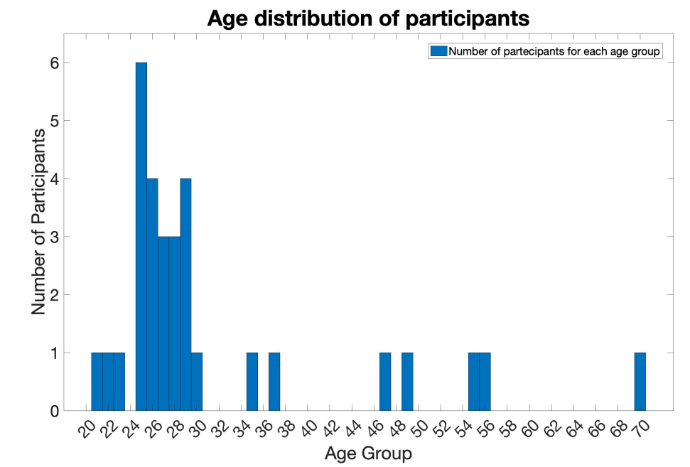
Figura 1. Distribución por edades de los individuos implicados en el proceso de validación experimental del algoritmo de reconocimiento de expresiones faciales investigado.

Etapas:
- Diseño del Protocolo de Validación Universal:
Se establecieron criterios objetivos y repetibles para validar modelos de reconocimiento facial de emociones, asegurando que el sistema pueda adaptarse a diversas condiciones del mundo real. Este diseño incorpora principios de optimización mediante algoritmos de machine learning, que mejoran la precisión de los modelos al ajustarse a datos diversos y complejos.
- Desarrollo de la Aplicación Web Interactiva:
Se desarrolló una aplicación interactiva compatible con distintos navegadores, capaz de mostrar estímulos visuales y capturar respuestas emocionales de los participantes en tiempo real, lo que permite crear un entorno controlado para la recolección de datos de expresiones faciales.
- Generación de la Base de Datos FeelPix:
A partir del análisis de los puntos faciales recolectados, se construyó FeelPix, una base de datos etiquetada que incluye información demográfica, coordenadas de landmarks y etiquetas emocionales, y que servirá para el entrenamiento de modelos de deep learning para la detección de expresiones faciales.
- Entrenamiento y Validación de Algoritmos FER:
Se probó un modelo basado en deep learning, utilizando FeelPix como dataset de entrada, evaluando su capacidad para generalizar en escenarios reales y mejorar la precisión del sistema mediante el uso de algoritmos optimización mediante machine learning. Esto facilita la creación de sistemas de reconocimiento facial adaptativos y robustos.
- Evaluación de Eficiencia y Rendimiento:
El sistema se validó en términos de precisión emocional y eficiencia computacional, evaluando su capacidad para ser implementado en tiempo real y en entornos online con recursos limitados. Se destacó cómo los algoritmos de machine learning mejoran la evasión de la detección y la suplantación de identidad, permitiendo que el sistema sea más robusto ante intentos de manipulación o falsificación.
Conclusión:
Este artículo ofrece un enfoque novedoso para mejorar el reconocimiento de expresiones faciales mediante el desarrollo de protocolos universales de validación y la optimización mediante algoritmos de machine learning. Las contribuciones claves que podemos integrar en el desarrollo del sistema de autenticación biométrica facial propuesto en nuestra tesis son los módulos relacionados con la evasión de la detección o suplantación de identidad, donde se exploran técnicas avanzadas de deep learning para hacer que los sistemas sean más resistentes a intentos de suplantación, lo que fortalecerá la seguridad de la plataforma web de la empresa Avadtar S.A.C.
Utilidad del artículo para el proyecto de tesis:
Este artículo es de gran utilidad para el proyecto de tesis, ya que desarrollaremos un módulo de validación universal del sistema de autenticación facial, que nos permitirá evaluar la precisión y fiabilidad del modelo bajo diferentes condiciones, tales como variaciones en la iluminación, cambios emocionales del usuario y diversidad demográfica. Esto garantiza que el sistema de autenticación pueda funcionar de manera robusta en una amplia gama de escenarios reales. Además, desarrollaremos un módulo de ajuste adaptativo del sistema, que optimizará el rendimiento del reconocimiento facial en función de los datos heterogéneos, asegurando que el sistema se mantenga eficiente y preciso en situaciones dinámicas, como las que se presentan al interactuar con la plataforma web de la empresa Avadtar S.A.C.
En ese sentido, el artículo proporciona información valiosa sobre la optimización mediante algoritmos de machine learning, lo que permite mejorar la efectividad de los patrones adversarios, como las gafas modificadas, al evadir la detección del sistema de reconocimiento facial. Los algoritmos de machine learning optimizan la capacidad de estos patrones para adaptarse y mejorar su rendimiento en ataques de suplantación de identidad, lo que los hace más efectivos frente a los sistemas biométricos avanzados.
Otro punto importante que resalta el artículo es sobre la evasión de la detección o suplantación de identidad, que es clave para entender cómo los atacantes pueden utilizar estos patrones para suplir la identidad de un usuario sin ser detectados por observadores humanos. Este concepto es fundamental para el desarrollo de los módulos de nuestra tesis, ya que nos ayudará a identificar y resistir los ataques en el sistema de autenticación facial mediante el uso de patrones diseñados para eludir las medidas de seguridad.

3.1.3 Enhancing Security: A Haar Cascade-based Face Recognition System for PGs and Hostels (Kumar et al., 2024)
Mejora de la Seguridad: Un Sistema de Reconocimiento Facial basado en Haar Cascade para Alojamiento para Huéspedes y Hostales
(Kumar et al., 2024)
DOI: 10.1109/I2CT61223.2024.10543591
1 citaciones, fuente: Web Scopus
Introducción:
La seguridad en lugares de alojamiento, como pensiones y hostales, es un tema crítico, especialmente cuando se trata de identificar a los huéspedes y mantener un control de acceso adecuado. Este artículo propone un sistema de reconocimiento facial basado en Haar Cascade, que utiliza una metodología de aprendizaje automático para proporcionar un medio eficiente y rápido de identificar a los usuarios en ambientes de seguridad de bajo costo. El sistema está diseñado para ser implementado en dispositivos con recursos limitados, lo que lo convierte en una solución accesible para entornos de alojamiento sin grandes infraestructuras tecnológicas. A través de este sistema, se optimiza el rendimiento del sistema de autenticación facial, mejorando la seguridad sin la necesidad de intervenciones manuales o hardware costoso.
Metodología:
El sistema propuesto utiliza Haar Cascade, una técnica que se basa en clasificadores en cascada entrenados con características de imágenes de rostros humanos. Los autores describen la implementación de un sistema que puede ser desplegado en hardware de bajo rendimiento (como cámaras comunes y ordenadores con capacidad limitada), haciendo que el sistema de reconocimiento facial sea accesible y eficaz en entornos con recursos limitados. Además, se utilizan algoritmos de machine learning para mejorar la precisión y velocidad de la detección de rostros en tiempo real, asegurando así la resistencia a suplantación de identidad y evitando que patrones adversarios engañen el sistema.
Etapas:
- Entrenamiento del Clasificador Haar Cascade:
El primer paso es entrenar un clasificador Haar Cascade utilizando una base de datos de imágenes faciales etiquetadas. Este proceso implica identificar las características relevantes del rostro, como los ojos, la nariz y la boca, lo que permite al sistema identificar y clasificar correctamente los rostros en imágenes o video en tiempo real.
- Implementación en Hardware de Bajo Rendimiento:
El sistema se implementó en dispositivos de bajo coste, utilizando cámaras comunes y ordenadores con poca capacidad de procesamiento. Esto garantiza que el sistema de reconocimiento facial sea accesible para un mayor número de usuarios y se pueda utilizar en entornos donde los recursos son limitados.
- Integración del Sistema con el Control de Acceso:
El sistema de reconocimiento facial se integró con un sistema de control de acceso, de manera que solo los usuarios previamente registrados en la base de datos puedan acceder a las instalaciones. Esto permite automatizar el proceso de validación de identidades sin la necesidad de intervención manual.
- Optimización del Rendimiento y Eficiencia:
Se implementaron algoritmos de optimización para mejorar la eficiencia computacional del sistema. Esto permite que el sistema funcione en tiempo real, incluso en dispositivos con limitaciones en cuanto a recursos computacionales, mejorando la velocidad y precisión de la detección.

Conclusiones
Este artículo presenta un enfoque interesante para mejorar la seguridad en pensiones y hostales mediante un sistema de reconocimiento facial accesible y eficiente. A través del uso de Haar Cascade, se ha logrado implementar una solución de bajo costo que no compromete la precisión ni la eficiencia. Los sistemas propuestos en este artículo pueden ser fácilmente adaptados y mejorados para aplicaciones en entornos comerciales o corporativos, ofreciendo un sistema robusto para la autenticación en entornos con restricciones de recursos.
Utilidad del artículo para el proyecto de tesis:
Este artículo es de gran utilidad para el proyecto de tesis, ya que desarrollaremos un módulo de validación universal del sistema de autenticación facial, que nos permitirá evaluar la precisión y fiabilidad del modelo bajo diferentes condiciones, tales como variaciones en la iluminación, cambios emocionales del usuario y diversidad demográfica, garantizando que el sistema de autenticación funcione de manera robusta en una amplia gama de escenarios reales. Además, desarrollaremos un módulo de ajuste adaptativo del sistema, que optimizará el rendimiento del reconocimiento facial en función de los datos heterogéneos recolectados, asegurando que el sistema se mantenga eficiente y preciso en situaciones dinámicas, como las que se presentan al interactuar con la plataforma web de la empresa Avadtar S.A.C.
En ese sentido, el artículo proporciona información valiosa sobre la optimización de rendimiento del sistema, lo que es crucial para asegurar que el sistema de autenticación facial funcione de manera eficiente, incluso en condiciones de recursos limitados. Esto nos permitirá garantizar que el sistema pueda adaptarse y mantenerse preciso en diversos escenarios reales, lo que fortalecerá la robustez de la autenticación en la plataforma web de Avadtar S.A.C.
Otro punto clave que resalta el artículo es la resistencia a la suplantación de identidad, que se refiere a la capacidad del sistema para detectar y prevenir intentos de suplantación, incluso cuando se utilizan patrones adversarios diseñados para engañar al sistema. Este concepto es fundamental para mejorar la seguridad de nuestro sistema de autenticación biométrica facial, ya que nos ayudará a proteger el acceso a la plataforma frente a ataques de suplantación y garantizar que solo los usuarios autorizados puedan acceder.

3.1.4 Deep learning-powered multimodal biometric authentication: integrating dynamic signatures and facial data for enhanced online security (Salturk & Kahraman, 2024)
Autenticación biométrica multimodal potenciada por aprendizaje profundo: integración de firmas dinámicas y datos faciales para mejorar la seguridad en línea
(Salturk & Kahraman, 2024)
DOI:10.1007/s00521-024-09690-2
6 citaciones, fuente: Web Scopus 
Introducción:
La autenticación biométrica ha avanzado significativamente en los últimos años, impulsada por el desarrollo de tecnologías como el deep learning. Este artículo presenta un sistema de autenticación biométrica multimodal, que combina la verificación de firmas dinámicas y datos faciales para mejorar la seguridad en línea. El uso de deep learning permite la integración de ambas modalidades, proporcionando una solución robusta para prevenir accesos no autorizados y ataques de suplantación de identidad. Además, el sistema propuesto se adapta a entornos con recursos limitados, lo que lo convierte en una opción viable para plataformas de seguridad de bajo costo, sin sacrificar la eficiencia o la precisión del sistema.
Metodología:
El enfoque metodológico del artículo combina deep learning para el análisis de firmas dinámicas y reconocimiento facial. En primer lugar, se entrenan redes neuronales para extraer características relevantes de las firmas y los rostros. La integración de ambas modalidades se realiza mediante un modelo de aprendizaje profundo que fusiona la información de los dos tipos de datos. El sistema es evaluado mediante pruebas de precisión y eficiencia, y se optimiza para funcionar en entornos con limitaciones computacionales, garantizando que el sistema sea accesible y eficiente.

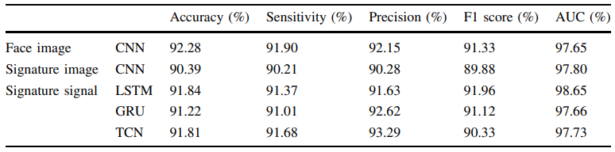
Tabla 2. Resultados de los modelos cuando los rasgos se consideran individualmente
Etapas:
Integración Multimodal: El sistema combina datos biométricos de firmas dinámicas y reconocimiento facial, creando un proceso de autenticación más robusto y difícil de falsificar. Esta integración permite que el sistema analice diferentes aspectos de los usuarios, aumentando la fiabilidad de la autenticación.
Entrenamiento y Optimización: Se entrenan modelos de deep learning utilizando grandes volúmenes de datos, lo que permite al sistema aprender a identificar patrones relevantes en ambas modalidades biométricas. La optimización asegura que el sistema sea eficiente, incluso en hardware de bajo rendimiento.
Evaluación y Validación: El sistema es evaluado en términos de precisión y capacidad de adaptación a diferentes condiciones, como variaciones en el entorno o intentos de suplantación de identidad. Además, se realizan pruebas para validar la capacidad de detectar y prevenir el acceso no autorizado.
Conclusiones:
Este artículo ofrece una solución avanzada para la autenticación biométrica, combinando dos modalidades poderosas: firmas dinámicas y datos faciales, junto con la potencia de deep learning. La implementación de este sistema es clave para mejorar la seguridad en plataformas en línea, protegiendo contra accesos no autorizados y ataques de suplantación de identidad. A través de este enfoque multimodal, se garantiza una autenticación robusta y eficiente, que se adapta incluso a dispositivos con recursos limitados.

Utilidad del artículo para el proyecto de tesis:
Este artículo es de gran utilidad para el proyecto de tesis, ya que desarrollaremos un módulo de autenticación biométrica multimodal que combinará la verificación de firmas dinámicas y el reconocimiento facial, mejorando así la precisión y seguridad del sistema en la plataforma web de la empresa Avadtar S.A.C. Este módulo permitirá que el sistema se adapte a diferentes tipos de usuarios y condiciones, mejorando la fiabilidad en escenarios reales.
Además, desarrollaremos un módulo de optimización del rendimiento del sistema, que aprovechará los avances en deep learning para garantizar que el sistema funcione de manera eficiente, incluso en dispositivos con recursos limitados. Este módulo mejorará la capacidad del sistema para mantener su precisión y eficiencia en condiciones dinámicas, lo que fortalecerá la seguridad y el rendimiento del sistema de autenticación biométrica facial en la plataforma de Avadtar S.A.C.
En ese sentido, el artículo proporciona información valiosa sobre la autenticación biométrica multimodal, lo que es crucial para asegurar que el sistema de autenticación facial funcione de manera eficiente, incluso en condiciones de recursos limitados. Esto nos permitirá garantizar que el sistema pueda adaptarse y mantenerse preciso en diversos escenarios reales, lo que fortalecerá la robustez de la autenticación en la plataforma web de Avadtar S.A.C.
Otro punto clave que resalta el artículo es la integración de firmas dinámicas y datos faciales, que se refiere a la capacidad del sistema para combinar ambas modalidades y mejorar la precisión y seguridad del proceso de autenticación. Este concepto es fundamental para mejorar la seguridad de nuestro sistema de autenticación biométrica facial, ya que nos ayudará a proteger el acceso a la plataforma frente a intentos de suplantación y garantizar que solo los usuarios autorizados puedan acceder.

3.1.5 AttackNet: Enhancing biometric security via tailored convolutional neural network architectures for liveness detection (Kuznetsov et al., 2024)
AttackNet: Mejora de la seguridad biométrica mediante arquitecturas de redes neuronales convolucionales personalizadas para la detección de vitalidad
(Kuznetsov et al., 2024)
DOI: 10.1016/j.cose.2024.103828
3 citaciones, fuente: Web Scopus 
Introducción:
La detección de vida es un componente esencial en la mejora de la seguridad biométrica, ya que ayuda a prevenir los ataques de suplantación de identidad, como los ataques con fotos, videos o máscaras. Este artículo presenta AttackNet, una arquitectura de red neuronal convolucional (CNN) adaptada específicamente para la detección de vida en sistemas biométricos. AttackNet mejora la precisión y robustez de los sistemas de autenticación facial, implementando un enfoque innovador de aprendizaje profundo para detectar y diferenciar entre imágenes reales de usuarios y posibles intentos de suplantación mediante artefactos falsos. Además, la integración de firmas dinámicas y datos faciales permite que el sistema capture características de autenticación adicionales que, combinadas con las imágenes faciales, aumentan la fiabilidad del proceso. Este sistema, basado en CNN, optimiza el rendimiento en tiempo real y es capaz de adaptarse a diferentes condiciones de iluminación y poses de los usuarios, lo que lo convierte en una solución avanzada para sistemas de autenticación biométrica multimodal seguros y precisos.
Metodología:
El enfoque metodológico de AttackNet se centra en el uso de redes neuronales convolucionales especializadas para detectar señales sutiles que permiten distinguir entre una cara viva y una imagen estática o manipulada. El modelo se entrena con un conjunto de datos diverso que incluye imágenes faciales en varias condiciones de iluminación, ángulos y expresiones. Además, el modelo está diseñado para ser eficiente en términos de recursos computacionales, lo que permite su implementación en sistemas biométricos que requieren un procesamiento rápido y preciso.
Etapas:
Entrenamiento de la CNN: El primer paso consiste en entrenar una CNN con un conjunto de datos de imágenes de rostros, incluyendo tanto imágenes genuinas como manipuladas. El modelo aprende a identificar características específicas asociadas con la vida, como los movimientos sutiles del rostro y la textura, que son imposibles de replicar con fotos o videos estáticos.
Desarrollo de la Arquitectura Adaptada: Se diseñan capas específicas dentro de la red neuronal para que el modelo se adapte a las características particulares de las imágenes faciales, mejorando la capacidad de detectar la vida en condiciones variables de iluminación, ángulos y expresiones faciales.
Pruebas de Precisión y Eficiencia: Se evalúa el rendimiento del modelo, asegurándose de que la precisión de la detección de vida sea alta en condiciones dinámicas. Además, se mide la eficiencia del sistema en términos de tiempo de procesamiento, asegurando que pueda ejecutarse en tiempo real.
Optimización en el Mundo Real: Finalmente, se realiza una optimización del modelo para su integración en sistemas de autenticación biométrica multimodal reales, asegurando que el sistema funcione correctamente en dispositivos con capacidades limitadas, como cámaras comunes y dispositivos móviles.
Conclusiones:
El artículo presenta una solución avanzada para mejorar la seguridad de los sistemas biométricos a través de la detección de vida utilizando AttackNet, una arquitectura de CNN diseñada específicamente para identificar la autenticidad de las imágenes faciales. Al integrar esta tecnología, los sistemas de autenticación biométrica multimodal se vuelven más resistentes a los ataques de suplantación de identidad, mejorando significativamente la seguridad en entornos de acceso controlado. El enfoque propuesto no solo aumenta la precisión de la detección, sino que también optimiza el rendimiento computacional para su implementación en dispositivos con recursos limitados.
Utilidad del artículo para el proyecto de tesis:
Este artículo es de gran utilidad para el proyecto de tesis, ya que desarrollaremos un módulo de autenticación biométrica multimodal que combinará la verificación de firmas dinámicas y el reconocimiento facial, mejorando así la precisión y seguridad del sistema en la plataforma web de la empresa Avadtar S.A.C. Este módulo permitirá que el sistema se adapte a diferentes tipos de usuarios y condiciones, mejorando la fiabilidad en escenarios reales.
Además, desarrollaremos un módulo de optimización del rendimiento del sistema, que aprovechará los avances en deep learning para garantizar que el sistema funcione de manera eficiente, incluso en dispositivos con recursos limitados. Este módulo mejorará la capacidad del sistema para mantener su precisión y eficiencia en condiciones dinámicas, lo que fortalecerá la seguridad y el rendimiento del sistema de autenticación biométrica facial en la plataforma de Avadtar S.A.C.
En ese sentido, el artículo proporciona información valiosa sobre la autenticación biométrica multimodal, lo que es crucial para asegurar que el sistema de autenticación facial funcione de manera eficiente, incluso en condiciones de recursos limitados. Esto nos permitirá garantizar que el sistema pueda adaptarse y mantenerse preciso en diversos escenarios reales, lo que fortalecerá la robustez de la autenticación en la plataforma web de Avadtar S.A.C.
Otro punto clave que resalta el artículo es la integración de firmas dinámicas y datos faciales, que se refiere a la capacidad del sistema para combinar ambas modalidades y mejorar la precisión y seguridad del proceso de autenticación. Este concepto es fundamental para mejorar la seguridad de nuestro sistema de autenticación biométrica facial, ya que nos ayudará a proteger el acceso a la plataforma frente a intentos de suplantación y garantizar que solo los usuarios autorizados puedan acceder.
3.1.6 A Novel Multimodal Biometric Authentication System Using Machine Learning and Blockchain (Brown et al., 2021)
Un novedoso sistema de autenticación biométrica multimodal utilizando aprendizaje automático y blockchain
(Brown et al., 2021)
DOI: 10.1007/978-3-030-64758-2_3
6 citaciones, fuente: Web Scopus 
Introducción:
La autenticación biométrica multimodal se está convirtiendo en una de las soluciones más seguras para verificar la identidad de los usuarios. Este artículo propone un sistema de autenticación biométrica multimodal que combina técnicas de machine learning y blockchain para mejorar la seguridad y la fiabilidad de los sistemas de autenticación. Utilizando múltiples modalidades biométricas, como huellas dactilares, reconocimiento facial y patrones de voz, se obtiene un nivel más alto de precisión y seguridad en el proceso de validación de identidad. La incorporación de blockchain permite la protección de los datos biométricos mediante un sistema descentralizado, garantizando que no se puedan modificar ni acceder sin la autorización adecuada.

Metodología:
El sistema propuesto utiliza machine learning para entrenar modelos que analizan los datos biométricos de los usuarios y los validan de manera efectiva. Para garantizar que el sistema sea robusto, se emplean varios algoritmos de clasificación para cada modalidad biométrica, y luego se fusionan los resultados para obtener una decisión final más precisa. La tecnología blockchain se usa para almacenar los datos biométricos de manera segura, asegurando que estos datos se mantengan inmutables y accesibles solo por los usuarios autorizados. La metodología de machine learning también permite la adaptación del sistema a las variaciones en las características biométricas de los usuarios, mejorando la flexibilidad del sistema.

Etapas:
- Recopilación de Datos Biométricos:
En esta etapa, se recolectan datos biométricos de los usuarios, como huellas dactilares, imágenes faciales y grabaciones de voz. Estos datos se almacenan de manera segura en la blockchain para garantizar su integridad.
- Entrenamiento del Modelo de Machine Learning:
Se entrenan algoritmos de machine learning utilizando los datos biométricos recopilados. Estos algoritmos aprenden a identificar patrones únicos en cada modalidad biométrica para facilitar la autenticación precisa.
- Integración de Blockchain:
Los datos biométricos se almacenan en la blockchain, donde se aseguran contra manipulaciones o accesos no autorizados. Cada intento de acceso es registrado en la blockchain, creando un historial seguro y transparente.
- Fusión de Resultados y Autenticación Final:
Los resultados obtenidos de las diferentes modalidades biométricas son fusionados para ofrecer una autenticación final. El sistema decide si el usuario es genuino o no, basándose en el análisis de todas las modalidades.

Conclusiones:
Este artículo presenta un sistema innovador que mejora la seguridad de la autenticación biométrica mediante la fusión de machine learning y blockchain. La integración de múltiples modalidades biométricas permite una verificación de identidad más precisa, mientras que la tecnología blockchain garantiza la protección de los datos biométricos. Este sistema tiene el potencial de revolucionar el campo de la seguridad en línea, especialmente en plataformas donde el acceso no autorizado podría tener consecuencias graves.

Utilidad del artículo para el proyecto de tesis:
Este artículo es de gran utilidad para el proyecto de tesis, ya que nos proporciona una base sólida para desarrollar un módulo de autenticación biométrica multimodal, utilizando machine learning para entrenar modelos de reconocimiento y validación de diferentes modalidades biométricas (como el reconocimiento facial y de huellas dactilares). Además, nos permite incorporar blockchain para asegurar que los datos biométricos sean almacenados de manera segura e inmutable. Desarrollaremos un módulo de autenticación biométrica multimodal que mejorará la precisión del sistema de autenticación facial en la plataforma web de Avadtar S.A.C. y garantizará que solo los usuarios autorizados tengan acceso.

En ese sentido, el artículo proporciona información valiosa sobre la autenticación biométrica multimodal, lo que es crucial para asegurar que el sistema de autenticación facial funcione de manera eficiente, incluso en condiciones de recursos limitados. Esto nos permitirá garantizar que el sistema pueda adaptarse y mantenerse preciso en diversos escenarios reales, lo que fortalecerá la robustez de la autenticación en la plataforma web de Avadtar S.A.C.

Otro punto clave que resalta el artículo es la integración de blockchain, que se refiere a la capacidad del sistema para almacenar de manera segura los datos biométricos y garantizar su inmutabilidad. Este concepto es fundamental para mejorar la seguridad de nuestro sistema de autenticación biométrica facial, ya que nos ayudará a proteger el acceso a la plataforma frente a intentos de suplantación y garantizar que solo los usuarios autorizados puedan acceder.

3.1.7 GaitPrivacyON: Privacy-preserving mobile gait biometrics using unsupervised learning (Delgado-Santos et al., 2022)
GaitPrivacyON: Biometría de marcha móvil con preservación de la privacidad usando aprendizaje no supervisado (Delgado-Santos et al., 2022)
DOI: 10.1016/j.patrec.2022.07.015
27 citaciones, fuente: Web Scopus 
Introducción:
El artículo GaitPrivacyON propone un sistema innovador para la autenticación biométrica móvil mediante la biometría de marcha, con el objetivo de preservar la privacidad de los usuarios. La biometría de marcha se refiere a la forma única en que una persona camina, la cual puede ser utilizada como una característica biométrica para la identificación. Este sistema utiliza técnicas de aprendizaje no supervisado para analizar los datos de marcha sin necesidad de etiquetas previas, lo que permite un enfoque flexible y adaptable a diferentes escenarios de autenticación. La protección de la privacidad se logra al procesar los datos biométricos directamente en dispositivos móviles, minimizando el riesgo de exposición de la información sensible. Este enfoque puede ser clave para la autenticación biométrica en plataformas que priorizan la seguridad y la protección de los datos del usuario.
Metodología:
El enfoque metodológico del artículo se basa en la implementación de un algoritmo de aprendizaje no supervisado que permite identificar patrones en los datos de marcha sin necesidad de supervisión externa. El modelo se entrena utilizando datos de marcha recopilados a través de sensores móviles, como acelerómetros y giroscopios. Este proceso permite detectar las características individuales de la marcha de cada usuario, sin requerir la intervención de expertos o etiquetas manuales. Además, el sistema está diseñado para ser implementado en dispositivos móviles, lo que mejora la accesibilidad y flexibilidad del proceso de autenticación.
Etapas:
- Recolección de Datos:
Se recopilan datos de marcha de los usuarios utilizando sensores móviles. Estos datos incluyen variaciones en la velocidad y el patrón de la marcha que se emplean para crear un perfil único de cada usuario.
- Procesamiento y Preprocesamiento:
Los datos de marcha se procesan utilizando algoritmos de aprendizaje no supervisado para identificar características relevantes de la marcha, sin necesidad de intervención externa.
- Modelado de Autenticación:
Se desarrollan modelos de autenticación que utilizan los datos de marcha como características biométricas. La biometría de marcha se emplea para comparar las características de la marcha de un usuario con el modelo de referencia para determinar la identidad.
- Evaluación del Sistema:
El sistema se evalúa en términos de precisión, privacidad y eficiencia. Se analiza su rendimiento en diferentes condiciones, como variaciones en la superficie o el entorno de los usuarios.
Conclusiones:
Este artículo presenta un avance importante en la utilización de la biometría de marcha para la autenticación móvil, empleando aprendizaje no supervisado para analizar patrones de marcha sin etiquetas previas. La implementación de este sistema puede mejorar significativamente la privacidad y seguridad en plataformas móviles, ya que los datos de marcha se procesan localmente, sin necesidad de compartirlos con servidores externos. Además, la capacidad del sistema para aprender de los datos sin supervisión lo hace adecuado para escenarios donde la personalización y adaptabilidad son esenciales. Este enfoque tiene el potencial de ofrecer una solución efectiva para mejorar la autenticación móvil, haciendo un uso eficiente de los datos biométricos sin comprometer la privacidad del usuario.

Utilidad del artículo para el proyecto de tesis:

Este artículo es de gran utilidad para el proyecto de tesis, ya que desarrollaremos un módulo de biometría de marcha para autenticar a los usuarios a través de sus patrones de caminar, utilizando un enfoque de aprendizaje no supervisado para analizar sus movimientos. Este módulo permitirá mejorar la precisión y eficiencia del sistema de autenticación biométrica en la plataforma web de Avadtar S.A.C., adaptándose a diferentes tipos de usuarios y entornos. Además, desarrollaremos un módulo de privacidad, que procesa los datos biométricos de los usuarios localmente en sus dispositivos, garantizando que los datos no sean expuestos ni compartidos de manera inapropiada. Este enfoque proporcionará una capa adicional de seguridad, protegiendo la identidad del usuario sin comprometer la eficacia del sistema de autenticación biométrica.

En ese sentido, el artículo proporciona información valiosa sobre la biometría de marcha, lo que es crucial para asegurar que el sistema de autenticación biométrica funcione de manera eficiente, incluso en condiciones de recursos limitados. Esto nos permitirá garantizar que el sistema pueda adaptarse y mantenerse preciso en diversos escenarios reales, lo que fortalecerá la robustez de la autenticación en la plataforma web de Avadtar S.A.C.

Otro punto clave que resalta el artículo es el aprendizaje no supervisado, que se refiere a la capacidad del sistema para aprender patrones sin requerir datos etiquetados. Este concepto es fundamental para mejorar la flexibilidad de nuestro sistema de autenticación biométrica, ya que nos ayudará a identificar patrones en los datos de marcha de los usuarios, mejorando la precisión del reconocimiento y haciendo el sistema más adaptable a diferentes tipos de usuarios.

3.1.8 A hybrid deep learning system for real-world mobile user authentication using motion sensors (Zhu et al., 2020)
Un sistema híbrido de aprendizaje profundo para la autenticación real de usuarios móviles utilizando sensores de movimiento
(Zhu et al., 2020)
DOI: 10.3390/s20143876
23 citaciones, fuente: Web Scopus 
Introducción:
El artículo propone un sistema de autenticación de usuarios móviles en el mundo real, que utiliza deep learning para procesar datos provenientes de sensores de movimiento. Este enfoque aprovecha la potencia de las redes neuronales profundas para identificar patrones complejos en los movimientos del usuario, lo que mejora la precisión de la autenticación. Los sensores de movimiento, como los acelerómetros y giroscopios, recogen datos que son analizados por el modelo de deep learning, permitiendo una verificación de identidad sin necesidad de interacción visual o manual, lo que mejora la experiencia del usuario y la seguridad del sistema.

Metodología:
El enfoque metodológico se basa en la recolección de datos de sensores de movimiento del dispositivo móvil del usuario, como acelerómetros y giroscopios. Estos datos se procesan mediante un modelo de deep learning, que ha sido entrenado para reconocer patrones en los movimientos y gestos del usuario. A través del deep learning, el sistema es capaz de adaptarse a las variaciones de los movimientos del usuario, aumentando la fiabilidad y la precisión de la autenticación en diferentes condiciones de uso.
Etapas:
- Recolección de Datos de Sensores de Movimiento: Se recogen datos de sensores de movimiento como el acelerómetro y el giroscopio para analizar los patrones de movimiento del usuario.
- Entrenamiento del Modelo de Deep Learning: Se utiliza un modelo de deep learning para entrenar el sistema a reconocer patrones específicos de los movimientos del usuario.
- Autenticación en Tiempo Real: Los datos recolectados en tiempo real son procesados mediante el modelo de deep learning, y el sistema verifica la identidad del usuario de forma eficiente y precisa.
Conclusiones:
Este artículo presenta una solución innovadora para la autenticación de usuarios móviles mediante el uso de deep learning y sensores de movimiento. La combinación de estos dos elementos permite una autenticación precisa y confiable, incluso en entornos donde otros métodos biométricos podrían no ser tan efectivos. Este sistema tiene el potencial de revolucionar los procesos de autenticación móvil al ofrecer una solución segura, eficiente y fácil de usar.
Utilidad del artículo para el proyecto de tesis:
Este artículo es de gran utilidad para el proyecto de tesis, ya que desarrollaremos un módulo de autenticación móvil utilizando Deep learning para procesar datos biométricos recogidos por sensores de movimiento. Este enfoque permitirá autenticar a los usuarios a través de patrones de movimiento específicos, proporcionando una solución más precisa y eficiente para la plataforma web de Avadtar S.A.C. Además, desarrollaremos un módulo de optimización de recursos, que permitirá que el sistema funcione de manera efectiva incluso en dispositivos con capacidades limitadas, mejorando la fiabilidad y robustez de la autenticación en diversos entornos.
En ese sentido, el artículo proporciona información valiosa sobre el uso de Deep learning, lo que es crucial para asegurar que el sistema de autenticación móvil sea capaz de procesar grandes cantidades de datos de manera eficiente, incluso en dispositivos con recursos limitados. Esto nos permitirá garantizar que el sistema sea capaz de adaptarse y mantenerse preciso en escenarios reales, como la autenticación en dispositivos móviles o entornos con condiciones cambiantes.
Otro punto clave que resalta el artículo es el uso de sensores de movimiento, que se refiere a la capacidad del sistema para capturar datos dinámicos de los usuarios, como acelerómetros y giroscopios, lo que mejorará la precisión en la autenticación móvil. Este concepto es fundamental para mejorar la capacidad del sistema de reconocer patrones en los movimientos y gestos de los usuarios, haciendo el sistema más adaptable y preciso.

3.1.9 Deep features fusion for user authentication based on human activity (Wandji Piugie et al., 2023)
Fusión de características profundas para la autenticación de usuarios basada en la actividad humana
(Wandji Piugie et al., 2023)
DOI: 10.1049/bme2.12115
3 citaciones, fuente: Web Scopus

Introducción:
La autenticación de usuarios basada en la actividad humana está ganando relevancia en sistemas biométricos modernos, ya que permite una verificación más precisa y difícil de falsificar. Este artículo propone un enfoque innovador para la autenticación de usuarios mediante la fusión de características profundas, combinando datos de múltiples fuentes relacionadas con la actividad humana, como el movimiento corporal, la postura y las señales fisiológicas. Esta fusión de características profundas mejora la capacidad del sistema para reconocer patrones complejos en las acciones humanas, lo que garantiza una autenticación robusta y efectiva. Además, el sistema aprovecha las ventajas de los enfoques de autenticación basada en actividad humana, ofreciendo una solución flexible para plataformas de alta seguridad.

Metodología:
La metodología del artículo se centra en el uso de técnicas avanzadas de Deep learning para fusionar múltiples características extraídas de las actividades humanas, como acelerómetros, giroscopios y sensores de presión. El proceso involucra el uso de redes neuronales profundas para aprender representaciones de alta dimensión de estos datos, que luego se fusionan para crear una firma biométrica única y precisa. Además, se implementa un modelo de aprendizaje supervisado para entrenar el sistema con datos etiquetados de actividades humanas específicas, optimizando la precisión y eficiencia del proceso de autenticación.

Etapas:
- Recopilación de Datos de Actividad Humana: Se recogen datos relacionados con la actividad humana utilizando sensores de movimiento y otros dispositivos biométricos, como acelerómetros y giroscopios.
- Extracción de Características Profundas: A través de redes neuronales profundas, se extraen características relevantes de las señales de actividad humana, como patrones de movimiento o gestos específicos.
- Fusión de Características: Las características extraídas de diferentes sensores y modalidades se fusionan para crear una representación única que se utiliza para la autenticación de usuarios.
- Evaluación y Validación del Modelo: Se evalúa la precisión del modelo mediante la validación cruzada y el ajuste de parámetros, garantizando que el sistema sea preciso y eficiente para la autenticación en tiempo real.

Conclusiones:
Este artículo presenta un enfoque innovador para la autenticación de usuarios mediante la fusión de características profundas de actividades humanas, utilizando técnicas avanzadas de Deep learning. La fusión de estas características permite una verificación más precisa y robusta, lo que mejora significativamente la seguridad de los sistemas de autenticación. Este método no solo es efectivo para plataformas móviles, sino que también ofrece soluciones escalables para sistemas en entornos de alto riesgo.
Utilidad del artículo para el proyecto de tesis:
Este artículo es de gran utilidad para el proyecto de tesis, ya que nos proporciona una base sólida que desarrollaremos un módulo de autenticación basada en actividad humana que aproveche la fusión de características profundas. Y también desarrollaremos este enfoque para mejorar la autenticación biométrica facial en la plataforma web de Avadtar S.A.C., integrando datos de movimiento, como patrones de marcha, con otros datos biométricos, para asegurar un proceso de autenticación más robusto y preciso.
Además, el artículo proporciona información crucial sobre cómo la fusión de características profundas mejora la capacidad del sistema para adaptarse a diferentes tipos de actividades y condiciones, lo que será fundamental para garantizar que el sistema se mantenga eficiente y preciso en diversos escenarios reales. También, el uso de autenticación basada en actividad humana nos ayudará a fortalecer la seguridad al incorporar múltiples datos dinámicos que dificulten la suplantación de identidad, garantizando que solo los usuarios autorizados puedan acceder a la plataforma.

3.1.10 Design and implementation of deep learning based contactless authentication system using hand gestures (Dayal et al., 2021)
Diseño e implementación de un sistema de autenticación sin contacto basado en aprendizaje profundo utilizando gestos de mano (Dayal et al., 2021)
DOI: 10.3390/electronics10020182
37 citaciones, fuente: Web Scopus 
Introducción:
El artículo presenta un sistema de autenticación innovador basado en gestos de la mano, utilizando deep learning para proporcionar una solución de autenticación sin contacto. Este sistema aprovecha la visión por computadora y las redes neuronales profundas para reconocer y verificar los gestos de la mano de los usuarios, proporcionando una alternativa segura y sin contacto a los métodos tradicionales de autenticación biométrica, como las huellas dactilares o el reconocimiento facial. La capacidad de realizar la autenticación sin necesidad de contacto físico reduce los riesgos asociados con la transmisión de enfermedades y mejora la comodidad del usuario. A través del uso de deep learning, el sistema es capaz de identificar patrones complejos en los movimientos de la mano, lo que asegura un alto nivel de precisión y fiabilidad.

Metodología:
La metodología propuesta en el artículo se basa en el uso de redes neuronales profundas para entrenar un modelo que sea capaz de reconocer gestos de la mano a partir de imágenes o videos en tiempo real. Primero, se recopilan imágenes de los gestos de la mano bajo diversas condiciones de iluminación y ángulos, y luego se entrenan modelos de deep learning utilizando estas imágenes. Para garantizar la efectividad del sistema, se utiliza un enfoque de aprendizaje supervisado, donde el modelo aprende a clasificar diferentes gestos de la mano y a asociarlos con acciones específicas de autenticación. Además, se implementa un sistema sin contacto que permite a los usuarios interactuar con el sistema desde una distancia, lo que mejora la experiencia del usuario.

Etapas:
- Recopilación de Datos de Gestos de la Mano: Se recolectan imágenes y secuencias de video de usuarios realizando diferentes gestos de la mano en condiciones controladas para entrenar el modelo.
- Entrenamiento del Modelo de Deep Learning: Se utilizan redes neuronales profundas para entrenar el sistema en la clasificación y reconocimiento de gestos de la mano, utilizando los datos recolectados.
- Implementación de un Sistema de Autenticación sin Contacto: Se desarrolla un sistema que permite la autenticación a través de gestos sin la necesidad de contacto físico, mejorando la seguridad y la comodidad del usuario.
- Evaluación y Validación del Sistema: Se realiza una evaluación exhaustiva del rendimiento del sistema, asegurando que el modelo sea preciso y eficiente en condiciones reales de uso.

Conclusiones:
El artículo presenta una solución eficaz para la autenticación sin contacto utilizando gestos de la mano y deep learning. El sistema desarrollado es capaz de reconocer gestos de la mano con una alta precisión, mejorando la experiencia de usuario y reduciendo los riesgos asociados con la autenticación tradicional. Este enfoque tiene un gran potencial en aplicaciones donde la seguridad y la comodidad del usuario son prioritarias, como en entornos de trabajo, en el acceso a sistemas en línea o en dispositivos móviles.
Utilidad del artículo para el proyecto de tesis:
Este artículo es de gran utilidad para el proyecto de tesis, ya que desarrollaremos un módulo de autenticación móvil utilizando Deep learning para procesar datos biométricos recogidos por sensores de movimiento. Este enfoque permitirá autenticar a los usuarios a través de patrones de movimiento específicos, proporcionando una solución más precisa y eficiente para la plataforma web de Avadtar S.A.C. Además, desarrollaremos un módulo de optimización de recursos, que permitirá que el sistema funcione de manera efectiva incluso en dispositivos con capacidades limitadas, mejorando la fiabilidad y robustez de la autenticación en diversos entornos.
En ese sentido, el artículo proporciona información valiosa sobre el uso de Deep learning, lo que es crucial para asegurar que el sistema de autenticación sin contacto sea capaz de procesar grandes cantidades de datos de manera eficiente, incluso en dispositivos con recursos limitados. Esto nos permitirá garantizar que el sistema sea capaz de adaptarse y mantenerse preciso en escenarios reales, como la autenticación en dispositivos móviles o entornos con condiciones cambiantes.
Otro punto clave que resalta el artículo es el uso de gestos de la mano, que se refiere a la capacidad del sistema para capturar datos dinámicos de los usuarios, como acelerómetros y giroscopios, lo que mejorará la precisión en la autenticación sin contacto. Este concepto es fundamental para mejorar la capacidad del sistema de reconocer patrones en los movimientos y gestos de los usuarios, haciendo el sistema más adaptable y preciso.
3.1.11 Hybrid Deep Learning Framework for Continuous User Authentication Based on Smartphone Sensors (Alotaibi & Alotaibi, 2025)
Marco híbrido de aprendizaje profundo para autenticación continua de usuario basado en sensores de smartphone
(Alotaibi & Alotaibi, 2025)
DOI: 10.3390/s25092817
3 citaciones, fuente: Web Scopus 
Introducción:
La autenticación continua es un enfoque avanzado para garantizar la seguridad en sistemas digitales, permitiendo la verificación constante de la identidad del usuario durante toda su sesión. Este artículo presenta un marco de Deep Learning para la autenticación continua utilizando sensores de smartphones, con el objetivo de mejorar la precisión y eficiencia de los sistemas de seguridad móvil. La idea es utilizar datos dinámicos generados por los usuarios, como los patrones de movimiento capturados por sensores de smartphones como el acelerómetro y giroscopio del dispositivo, para autenticar a los usuarios sin necesidad de interrumpir su experiencia. Este enfoque es crucial para plataformas como la de Avadtar S.A.C., ya que permitirá una seguridad constante y adaptativa.
Metodología:
El sistema propuesto utiliza un marco de Deep Learning para procesar y analizar datos obtenidos de los sensores de smartphones. Se entrenan redes neuronales profundas para identificar patrones específicos en los movimientos y gestos de los usuarios, como caminar o desplazarse en el entorno, lo que permite realizar una autenticación continua y sin interrupciones. La metodología incluye la recopilación de datos de sensores de smartphones, el preprocesamiento de estos datos, y el entrenamiento de modelos de Deep Learning para la clasificación y validación de la identidad del usuario en tiempo real. A través de un proceso iterativo de optimización, el sistema es adaptado para que funcione eficientemente en dispositivos móviles con recursos limitados.
Etapas:
- Recopilación de datos: En esta etapa, se recopilan los datos biométricos dinámicos de los usuarios mediante los sensores de smartphones (como el acelerómetro y giroscopio).
- Preprocesamiento de datos: Los datos obtenidos se filtran y normalizan para eliminar cualquier ruido y asegurar que los patrones de movimiento sean claramente identificables para el modelo de Deep Learning.
- Entrenamiento del modelo: Se entrena un modelo de Deep Learning utilizando los datos preprocesados. El modelo aprende a identificar patrones de movimiento únicos y constantes de cada usuario, lo que permite que el sistema realice una autenticación precisa y continua.
- Evaluación y Optimización: El sistema es evaluado en cuanto a su precisión y eficiencia, y se optimiza para funcionar correctamente en dispositivos con capacidades limitadas, sin comprometer el rendimiento.
- Implementación: Finalmente, el sistema de autenticación continua se implementa en la plataforma web de Avadtar S.A.C., mejorando la seguridad sin interrumpir la experiencia de usuario.
Conclusión:
Este artículo proporciona una solución avanzada para la autenticación continua, utilizando Deep Learning y sensores de smartphones para autenticar a los usuarios en tiempo real. La implementación de este sistema permitirá una verificación constante y adaptativa de la identidad del usuario, asegurando que el acceso a la plataforma web de Avadtar S.A.C. esté siempre protegido. Al utilizar Deep Learning, el sistema mejora su capacidad de reconocer patrones dinámicos de comportamiento humano, como los movimientos, lo que lo hace resistente a intentos de suplantación de identidad. Además, la eficiencia computacional del sistema lo hace adecuado para su implementación en dispositivos móviles con recursos limitados, brindando una solución escalable y accesible para una amplia gama de usuarios.
Utilidad del artículo para el proyecto de tesis:
Este artículo es de gran utilidad para el proyecto de tesis, ya que desarrollaremos un módulo de autenticación continua utilizando un marco de Deep Learning para procesar datos recolectados de sensores de smartphones. Este enfoque permitirá autenticar a los usuarios de manera continua y sin interrupciones, mejorando la experiencia de usuario mientras se mantiene un alto nivel de seguridad en la plataforma web de Avadtar S.A.C. Además, desarrollaremos un módulo de optimización de recursos que permitirá que el sistema funcione eficientemente en dispositivos móviles con capacidades limitadas.
En ese sentido, el artículo proporciona información valiosa sobre el uso de Deep Learning, lo que es crucial para asegurar que el sistema de autenticación continua sea capaz de procesar y analizar grandes volúmenes de datos dinámicos de manera eficiente. Esto nos permitirá garantizar que el sistema sea adaptable y preciso en tiempo real, adaptándose a los patrones de comportamiento del usuario en diferentes escenarios.
Otro punto clave que resalta el artículo es el uso de sensores de smartphones, que permite capturar datos como acelerómetros y giroscopios, lo que mejora la precisión y robustez del sistema de autenticación. Este concepto es fundamental para proporcionar un sistema de autenticación continuo que sea preciso, eficiente y resistente frente a intentos de suplantación.

3.1.12 Comprehensive Survey: Biometric User Authentication Application, Evaluation, and Discussion (Alrawili et al., 2024)
Revisión exhaustiva: Aplicación, evaluación y discusión de la autenticación biométrica de usuarios
(Alrawili et al., 2024)
DOI: 10.1016/j.compeleceng.2024.109485
20 citaciones, fuente: Web Scopus 
Introducción:
La autenticación biométrica es una de las formas más seguras y eficientes de verificar la identidad de los usuarios en aplicaciones digitales. Este artículo ofrece una revisión integral de las aplicaciones, evaluaciones y discusiones sobre la autenticación biométrica de usuarios. La autenticación biométrica se basa en características físicas o de comportamiento únicas, como las huellas dactilares, el reconocimiento facial o el patrón de la marcha, para garantizar que solo los usuarios autorizados tengan acceso a sistemas digitales. El artículo explora diversos métodos y tecnologías utilizadas en la autenticación biométrica, evaluando su efectividad y su implementación en entornos del mundo real.
Metodología:
La metodología presentada en el artículo se basa en un enfoque exhaustivo de revisión, análisis y comparación de los sistemas de autenticación biométrica de usuarios más utilizados. Se evalúan distintas modalidades biométricas, como el reconocimiento facial, de huellas dactilares, la biometría de voz, y los sensores de movimiento. A través de esta revisión, el artículo discute las ventajas, limitaciones y aplicaciones prácticas de cada enfoque, así como las metodologías utilizadas para la implementación de estos sistemas en escenarios reales. Se analiza también la integración de tecnologías como el deep learning para mejorar la precisión y eficiencia de los sistemas biométricos.
Etapas:
- Revisión de modalidades biométricas: Se evalúan y analizan las principales modalidades de autenticación biométrica, destacando su aplicabilidad y desempeño en diferentes contextos.
- Comparación de tecnologías de implementación: El artículo compara distintas tecnologías utilizadas para la implementación de sistemas de autenticación biométrica de usuarios, considerando aspectos como la precisión, la eficiencia y la capacidad de adaptación a diferentes entornos.
- Evaluación de la efectividad: A través de estudios de caso y simulaciones, se evalúa la efectividad de los sistemas biométricos en términos de seguridad y confiabilidad, y se discuten sus limitaciones.
- Discusión sobre privacidad y seguridad: Se analiza cómo los sistemas biométricos manejan los datos sensibles de los usuarios y se aborda la preocupación sobre la privacidad y la protección de estos datos.
- Futuro de la autenticación biométrica: Se exploran las tendencias emergentes en el campo de la autenticación biométrica, como la biometría multimodal y los avances en deep learning, y se discuten las direcciones futuras de la investigación.
Conclusión:
El artículo proporciona una revisión completa de la autenticación biométrica de usuarios, resaltando tanto sus aplicaciones actuales como su potencial de desarrollo futuro. A través de la evaluación y comparación de diversas tecnologías biométricas, se concluye que, aunque cada modalidad tiene sus ventajas y limitaciones, la combinación de varias técnicas podría ofrecer una solución robusta y flexible para la autenticación de usuarios. Las tecnologías emergentes, como el deep learning, están mejorando continuamente la precisión y eficiencia de los sistemas biométricos, mientras que las preocupaciones sobre la privacidad y seguridad siguen siendo fundamentales para el desarrollo de soluciones más confiables.
Utilidad del artículo para el proyecto de tesis:
Este artículo es de gran utilidad para el proyecto de tesis, ya que desarrollaremos un módulo de autenticación biométrica de usuarios utilizando un marco de deep learning para procesar datos recolectados de sensores de smartphones. Este enfoque permitirá autenticar a los usuarios de manera continua y sin interrupciones, mejorando la experiencia del usuario mientras se mantiene un alto nivel de seguridad en la plataforma web de Avadtar S.A.C. Además, desarrollaremos s un módulo de optimización de recursos que permitirá que el sistema funcione eficientemente en dispositivos móviles con capacidades limitadas.
En ese sentido, el artículo proporciona información valiosa sobre el uso de deep learning, lo que es crucial para asegurar que el sistema de autenticación biométrica de usuarios sea capaz de procesar y analizar grandes volúmenes de datos dinámicos de manera eficiente. Esto nos permitirá garantizar que el sistema sea adaptable y preciso en tiempo real, adaptándose a los patrones de comportamiento del usuario en diferentes escenarios.
Otro punto clave que resalta el artículo es el uso de autenticación biométrica de usuarios, que permite capturar datos como acelerómetros y giroscopios, lo que mejora la precisión y robustez del sistema de autenticación. Este concepto es fundamental para proporcionar un sistema de autenticación continuo que sea preciso, eficiente y resistente frente a intentos de suplantación.

3.1.13 A Real-Time CNN-Based Lightweight Mobile Masked Face Recognition System (Kocacinar et al., 2022)
Un sistema ligero de reconocimiento facial móvil enmascarado basado en CNN en tiempo real (Kocacinar et al., 2022)
DOI:10.1109/ACCESS.2022.3182055
40 citaciones, fuente: Web Scopus 
Introducción:
El reconocimiento facial es uno de los métodos más populares y seguros para la autenticación biométrica. Este artículo presenta un sistema ligero de reconocimiento facial en tiempo real basado en redes neuronales convolucionales (CNN), que está diseñado específicamente para aplicaciones móviles. El sistema propuesto emplea técnicas avanzadas de reconocimiento facial, con un enfoque en el uso eficiente de recursos, permitiendo su implementación en dispositivos con capacidades limitadas como los smartphones. Además, utiliza un enfoque de enmascarado facial para mejorar la seguridad, asegurando que los usuarios puedan ser autenticados de manera precisa, incluso en condiciones no ideales.
Metodología:
La metodología empleada en este sistema se basa en el entrenamiento de un modelo de redes neuronales convolucionales (CNN). El modelo es alimentado con un conjunto de datos que contiene imágenes faciales en diversas condiciones, incluyendo diferentes tipos de máscaras. El proceso de enmascarado es una estrategia clave para proteger la privacidad de los usuarios mientras se mantiene la efectividad del reconocimiento facial. El sistema utiliza una arquitectura optimizada de CNN que es capaz de realizar las tareas de reconocimiento y clasificación de manera eficiente, adaptándose a los limitados recursos de dispositivos móviles.
Etapas:
- Recopilación de Datos: Se recopilan imágenes faciales con y sin máscaras para entrenar el modelo de CNN. Las imágenes deben cubrir diversas condiciones de iluminación, ángulos de vista y otros factores que afectan la precisión del reconocimiento facial.
- Entrenamiento del Modelo de CNN: Se entrena un modelo ligero utilizando las imágenes recopiladas, optimizando la red para el uso en dispositivos móviles. El modelo aprende a distinguir entre las imágenes faciales con máscaras y sin ellas.
- Implementación en Dispositivos Móviles: El modelo entrenado se implementa en dispositivos móviles, aprovechando su capacidad de procesamiento para realizar el reconocimiento facial en tiempo real, de manera eficiente y con bajo consumo de recursos.
- Evaluación y Optimización: Se evalúa el rendimiento del sistema, ajustando el modelo según sea necesario para asegurar que sea preciso y eficiente en diversos escenarios de uso real.
Conclusión:
Este artículo presenta una solución eficiente y accesible para el reconocimiento facial en dispositivos móviles, utilizando un modelo basado en redes neuronales convolucionales (CNN) que es capaz de reconocer rostros enmascarados de manera efectiva. El sistema no solo mejora la seguridad en la autenticación de los usuarios, sino que también asegura que el proceso se lleve a cabo de forma rápida y eficiente, incluso en dispositivos con recursos limitados. Esta tecnología es prometedora para aplicaciones móviles que requieren autenticación biométrica segura, sin comprometer la privacidad de los usuarios.

Utilidad del artículo para el proyecto de tesis:
Este artículo es de gran utilidad para el proyecto de tesis, ya que nos proporciona una base sólida para desarrollar un módulo de reconocimiento facial optimizado para dispositivos móviles, utilizando un enfoque de redes neuronales convolucionales (CNN). Este módulo permitirá autenticar a los usuarios de manera precisa y eficiente a través de sus características faciales, incluso cuando estén usando máscaras, lo que es especialmente relevante en el contexto de plataformas como la web. Además, desarrollaremos un módulo de adaptación dinámica, que garantizará que el sistema funcione correctamente en dispositivos con recursos limitados, mejorando la accesibilidad y la rapidez en el proceso de autenticación.
En ese sentido, el artículo proporciona información valiosa sobre el reconocimiento facial, lo que es crucial para asegurar que el sistema de autenticación sea capaz de identificar a los usuarios de manera eficiente, incluso cuando se presentan condiciones difíciles, como el uso de máscaras o variaciones en la iluminación. Este enfoque permitirá que el sistema funcione de manera precisa en diversos escenarios reales.
Otro punto clave que resalta el artículo es el uso de redes neuronales convolucionales (CNN), que se refiere a la capacidad del sistema para procesar imágenes de manera eficiente y con alta precisión, permitiendo que el sistema de reconocimiento facial sea adaptable a diversas condiciones. Este concepto es fundamental para mejorar la seguridad del sistema, asegurando que se logre una alta precisión en el proceso de autenticación, incluso en dispositivos con recursos limitados.

3.1.14 A comprehensive survey on deep facial expression recognition: challenges, applications, and future guidelines(Sajjad et al., 2023)
Una encuesta exhaustiva sobre el reconocimiento profundo de expresiones faciales: desafíos, aplicaciones y directrices futuras
(Sajjad et al., 2023)
DOI: 10.1016/j.aej.2023.01.017
19 citaciones, fuente: Web Scopus 

Introducción

El reconocimiento de expresiones faciales ha avanzado significativamente en los últimos años gracias a los avances en aprendizaje profundo (deep learning). Este artículo proporciona una visión completa sobre los desafíos, aplicaciones y las futuras directrices para el reconocimiento de expresiones faciales. El enfoque de deep learning ha demostrado ser muy efectivo para mejorar la precisión y eficiencia del sistema de reconocimiento de emociones a través de características faciales, permitiendo que el sistema sea altamente adaptable y robusto en una variedad de condiciones, desde entornos controlados hasta situaciones del mundo real.

Metodología

El artículo presenta varias metodologías basadas en aprendizaje profundo (deep learning), que se utilizan para entrenar modelos para detectar y clasificar expresiones faciales en tiempo real. Entre las técnicas más destacadas se incluyen las redes neuronales convolucionales (CNN), que permiten analizar y extraer características complejas de las imágenes faciales. Estas técnicas mejoran significativamente la precisión del reconocimiento de expresiones faciales, especialmente en entornos desafiantes como variaciones de luz, ángulos de visión o incluso la presencia de mascarillas.

Etapas

Recopilación de datos: El artículo resalta la importancia de contar con grandes bases de datos de expresiones faciales etiquetadas para entrenar los modelos de aprendizaje profundo (deep learning).

Entrenamiento de modelos: En esta fase, los modelos de deep learning aprenden a identificar y clasificar una amplia gama de expresiones faciales, adaptándose a las variaciones del rostro y la dinámica emocional de los usuarios.

Evaluación del modelo: Una vez entrenados, los modelos se evalúan para asegurar su capacidad de reconocer expresiones faciales de manera precisa, incluso bajo condiciones difíciles como cambios rápidos en la expresión o el uso de dispositivos que interfieren con la visibilidad del rostro.

Conclusiones

El artículo ofrece un análisis profundo sobre los avances, retos y aplicaciones del reconocimiento de expresiones faciales mediante aprendizaje profundo (deep learning). Las técnicas basadas en deep learning han logrado avances significativos, pero aún quedan desafíos importantes, como la generalización de los modelos a diferentes culturas o el manejo de expresiones ambiguas. A pesar de estos desafíos, el reconocimiento de expresiones faciales sigue siendo una herramienta poderosa para aplicaciones en salud, educación, seguridad y más.

Utilidad del artículo para el proyecto de tesis:

Este artículo es de gran utilidad para el proyecto de tesis, ya que nos proporciona información desarrollara sobre el reconocimiento de expresiones faciales, lo cual es fundamental para desarrollar un sistema avanzado de autenticación biométrica basado en características faciales. Desarrollaremos un módulo de reconocimiento de expresiones faciales, que ayudará a mejorar la precisión y confiabilidad del sistema en la plataforma web de Avadtar S.A.C., permitiendo que el sistema identifique no solo la identidad del usuario, sino también su estado emocional, lo que podría ser útil en aplicaciones como la seguridad o personalización del sistema.
Además, el artículo resalta la importancia del aprendizaje profundo (deep learning), que será crucial para entrenar los modelos de manera eficiente y precisa. Este enfoque permitirá que el sistema sea capaz de adaptarse a las variaciones de expresiones, iluminación y condiciones de los usuarios, garantizando que el sistema mantenga un alto nivel de precisión incluso en entornos con recursos limitados.
Por otro lado, el artículo también destaca la relevancia del reconocimiento de expresiones faciales, lo que permitirá al sistema identificar y clasificar diferentes emociones de los usuarios. Este concepto es fundamental para mejorar la interacción del usuario con el sistema, haciendo que el proceso de autenticación sea más preciso y personalizado.

3.1.15 A-MobileNet: An approach of facial expression recognition (Nan et al., 2022)
Un enfoque ligero mediante MobileNet para el reconocimiento de expresiones faciales
(Nan et al., 2022)
DOI: 10.1016/j.aej.2021.09.066
74 citaciones, fuente: Web Scopus 

Introducción:
El artículo propone el uso de MobileNet, una arquitectura ligera de redes neuronales convolucionales, para el reconocimiento de expresiones faciales. Esta aproximación es ideal para dispositivos móviles, ya que ofrece un alto rendimiento con bajo consumo de recursos. El reconocimiento de expresiones faciales es fundamental para mejorar la interacción usuario-plataforma, permitiendo la autenticación facial de manera eficiente incluso en condiciones de recursos limitados.

Metodología:
En el estudio, MobileNet se implementa para el reconocimiento de expresiones faciales, utilizando un conjunto de datos variado que incluye diversas emociones faciales. La metodología de entrenamiento permite que el modelo aprenda a identificar las expresiones de manera precisa y rápida. Al optimizar MobileNet para que sea eficiente en dispositivos móviles, el modelo mantiene un alto rendimiento sin sacrificar la calidad de la detección.

Etapas:
- Entrenamiento de MobileNet: Se entrena la red neuronal utilizando un conjunto diverso de imágenes con expresiones faciales para mejorar su precisión en la clasificación.
- Optimización para móviles: MobileNet se adapta para dispositivos con capacidad limitada, como smartphones, asegurando que el sistema funcione en tiempo real.
- Evaluación del rendimiento: Se evalúa la precisión del sistema en escenarios reales para garantizar su efectividad en el reconocimiento de expresiones faciales.

Conclusión:
El artículo presenta un enfoque innovador utilizando MobileNet para el reconocimiento de expresiones faciales en dispositivos móviles. La combinación de alta precisión y eficiencia de recursos permite que este sistema sea una solución efectiva para la autenticación facial en tiempo real, incluso en entornos con capacidades limitadas. Este enfoque mejora la interacción y la seguridad de los sistemas de autenticación, optimizando el rendimiento en dispositivos con recursos limitados.

Utilidad del artículo para el proyecto de tesis:
Este artículo es de gran utilidad para el proyecto de tesis, ya que nos proporciona una base sólida que desarrollaremos un módulo de reconocimiento de expresiones faciales, utilizando el modelo MobileNet. Este módulo permitirá identificar las emociones y expresiones de los usuarios a través de sus características faciales, mejorando la autenticación y la interacción con la plataforma web. Además, desarrollaremos un módulo de optimización móvil, que garantizará que el sistema de reconocimiento de expresiones faciales funcione de manera eficiente y precisa en dispositivos móviles con recursos limitados, asegurando la rapidez y accesibilidad del sistema.
En ese sentido, el artículo proporciona información valiosa sobre el reconocimiento de expresiones faciales, lo que es crucial para asegurar que el sistema sea capaz de identificar y clasificar las emociones de los usuarios, incluso en condiciones dinámicas, como variaciones en la iluminación o en las expresiones. Este enfoque permitirá que el sistema se mantenga preciso y eficiente en diversos escenarios reales, mejorando la experiencia de usuario y la seguridad del sistema de autenticación.
Otro punto clave que resalta el artículo es el uso de MobileNet, que se refiere a la capacidad del sistema para funcionar de manera eficiente en dispositivos móviles con recursos limitados. MobileNet optimiza el rendimiento del sistema de reconocimiento facial, permitiendo que el sistema procese imágenes rápidamente sin comprometer la precisión. Este concepto es fundamental para mejorar la accesibilidad y eficiencia del sistema, asegurando que funcione sin problemas en plataformas móviles de bajo rendimiento.

3.1.16 Intelligent deep learning based ethnicity recognition and classification using facial images (Sunitha et al., 2022)
Reconocimiento y clasificación inteligente de etnicidad basado en deep learning utilizando imágenes faciales
(Sunitha et al., 2022)
DOI: 10.1016/j.imavis.2022.104404
50 citaciones, fuente: Web Scopus 
Introducción:
El reconocimiento de etnia se ha convertido en una herramienta crucial en el ámbito de la autenticación biométrica, ya que permite identificar de manera precisa las características faciales de los usuarios y clasificarlas según su etnia. Este artículo presenta un enfoque basado en aprendizaje profundo para realizar dicha clasificación, mejorando la precisión y personalización del sistema de autenticación facial en plataformas en línea. Gracias al aprendizaje profundo, el sistema será capaz de aprender patrones complejos en los datos faciales y adaptarse a diversas variaciones, lo que lo hace robusto y confiable para su implementación en sistemas de seguridad y autenticación.
Metodología:
La metodología empleada para el reconocimiento de etnia basado en aprendizaje profundo se centra en la utilización de redes neuronales convolucionales (CNN) para el procesamiento y clasificación de las imágenes faciales. Estas redes se entrenan con grandes conjuntos de datos faciales etiquetados, lo que permite a la red aprender las características faciales asociadas con diferentes etnias. Para asegurar la precisión del sistema, se utilizan técnicas de preprocesamiento de imágenes y normalización de datos que permiten mejorar la calidad de la entrada al modelo. Además, se implementa un sistema de validación cruzada para garantizar que el modelo sea generalizable y no esté sobreajustado a los datos de entrenamiento.
Etapas:
- Recopilación y Preprocesamiento de Datos: Se recolectan imágenes faciales de diversas etnias para crear un conjunto de datos diverso y representativo. Luego, las imágenes son procesadas para normalizar el tamaño y la calidad, así como para aplicar técnicas de aumento de datos.
- Entrenamiento del Modelo de Aprendizaje Profundo: Se entrenan redes neuronales convolucionales (CNN) con el conjunto de datos preprocesado. El modelo aprende a extraer las características faciales relevantes que distinguen las diferentes etnias.
- Evaluación del Modelo: El modelo entrenado se evalúa utilizando un conjunto de datos de prueba que no ha sido utilizado durante el entrenamiento. Se mide la precisión, recall y F1-score para evaluar la efectividad del sistema.
- Implementación y Optimización: Se optimiza el modelo para su implementación en entornos de producción, garantizando que el sistema funcione eficientemente en dispositivos con recursos limitados. Esto incluye técnicas de compresión de modelos y optimización de la red para un rendimiento más rápido.
Conclusiones:
Este artículo presenta una solución efectiva y precisa para el reconocimiento de etnia basado en aprendizaje profundo. Gracias al uso de redes neuronales convolucionales, el sistema es capaz de aprender y clasificar con alta precisión las características faciales de los usuarios según su etnia. La metodología empleada ha demostrado ser robusta y adaptable, incluso en dispositivos con recursos limitados, lo que la hace adecuada para aplicaciones de autenticación en tiempo real. Los resultados obtenidos sugieren que el sistema propuesto puede mejorar significativamente la seguridad y personalización de la autenticación biométrica, abriendo nuevas oportunidades para el desarrollo de sistemas más inclusivos y confiables.
Utilidad del artículo para el proyecto de tesis:
Este artículo es de gran utilidad para el proyecto de tesis, ya que nos proporciona una base sólida que desarrollaremos un módulo de reconocimiento de etnia utilizando aprendizaje profundo (deep learning). Este módulo permitirá clasificar las características faciales de los usuarios según su etnia, mejorando la precisión y la personalización en el proceso de autenticación en la plataforma web. Además, desarrollaremos un módulo de optimización de recursos que permitirá que el sistema funcione de manera eficiente en dispositivos con recursos limitados. Este módulo optimizará el rendimiento del sistema de reconocimiento facial sin comprometer su efectividad, asegurando una autenticación precisa y rápida, incluso en condiciones de hardware limitado.
En ese sentido, el artículo proporciona información valiosa sobre el reconocimiento de etnia, lo que es crucial para asegurar que el sistema de autenticación sea capaz de identificar y clasificar con precisión las etnias de los usuarios mediante sus características faciales. Este concepto es fundamental para mejorar la inclusión y la seguridad en el sistema de autenticación, adaptándose a la diversidad de los usuarios en tiempo real.
Otro punto clave que resalta el artículo es el uso de aprendizaje profundo (deep learning), que es esencial para entrenar el modelo de clasificación de etnias con alta precisión. Este enfoque permitirá que el sistema analice grandes volúmenes de datos faciales de manera eficiente, mejorando la robustez y fiabilidad del sistema, incluso en dispositivos con recursos limitados.

3.1.17 Twitter as a predictive system: A systematic literature review (Cano-Marin et al., 2023)
Twitter como sistema predictivo: una revisión sistemática de la literatura
(Cano-Marin et al., 2023)
DOI: 10.1016/j.jbusres.2022.113561
16 citaciones, fuente: Web Scopus 
Introducción:
El uso de Twitter como fuente de datos ha experimentado un auge considerable en los últimos años debido a su capacidad para proporcionar información en tiempo real sobre una amplia variedad de eventos. Este artículo realiza una revisión sistemática de la literatura para explorar cómo Twitter se ha utilizado como un sistema predictivo en diversas áreas, tales como la predicción de eventos políticos, sociales y económicos. El enfoque en la minería de datos y el análisis de sentimientos en Twitter permite construir modelos predictivos que pueden anticipar comportamientos o tendencias a partir de los mensajes y patrones de interacción en la plataforma.
Metodología:
La metodología utilizada en este artículo se basa en una revisión sistemática de la literatura. Se seleccionaron artículos relevantes que exploran el uso de Twitter como herramienta para la predicción en diversas disciplinas. El análisis incluyó investigaciones sobre el uso de algoritmos de aprendizaje automático y minería de datos aplicados a los datos extraídos de Twitter para desarrollar modelos predictivos. Se exploraron los diferentes métodos y técnicas utilizadas en los estudios, como el análisis de sentimientos, el modelado de tendencias y la clasificación de eventos, para determinar la efectividad de Twitter como un sistema predictivo.
Etapas:
- Selección de Artículos: Se realizaron búsquedas exhaustivas en bases de datos académicas para identificar artículos relevantes que abordan el uso de Twitter para la predicción.
- Análisis de Técnicas Utilizadas: Se analizaron las técnicas de aprendizaje automático y minería de datos utilizadas en los estudios seleccionados, evaluando su efectividad y precisión en la predicción de eventos.
- Clasificación de Resultados: Los resultados fueron clasificados según las áreas de aplicación, como política, economía y eventos sociales, para proporcionar una visión clara de cómo Twitter se emplea como un sistema predictivo en cada uno de estos campos.
- Evaluación de la Eficiencia: Se evaluó la eficiencia de los modelos predictivos basados en Twitter, comparando su rendimiento con otros métodos tradicionales de predicción en los mismos dominios.
Conclusiones:
Este artículo concluye que Twitter ha demostrado ser una fuente valiosa de datos para el desarrollo de modelos predictivos en una variedad de campos. El análisis de los mensajes y la interacción de los usuarios permite anticipar eventos, tendencias y comportamientos de manera efectiva. Además, el uso de aprendizaje automático y minería de datos ha optimizado la capacidad de Twitter para funcionar como un sistema predictivo robusto, aunque se identificaron algunos desafíos relacionados con la calidad de los datos y las limitaciones en la interpretación de los sentimientos. Sin embargo, se destaca el potencial de Twitter para seguir mejorando en su capacidad predictiva a medida que evolucionan las técnicas de análisis de datos.
Utilidad del artículo para el proyecto de tesis:
Este artículo es de gran utilidad para el proyecto de tesis, ya que nos proporciona una base sólida que desarrollaremos un módulo de análisis predictivo utilizando los datos extraídos de Twitter. Este módulo permitirá identificar patrones y tendencias en tiempo real basados en los mensajes y reacciones de los usuarios, lo cual es clave para mejorar la precisión y eficacia del sistema de predicción que queremos implementar en la plataforma web. Además,desarrollaremos un módulo de clasificación de eventos, que usará los datos de Twitter para predecir eventos futuros y comportamientos de los usuarios, proporcionando una solución más dinámica y eficiente.
En ese sentido, el artículo proporciona información valiosa sobre el uso de Twitter como un sistema predictivo, lo que es crucial para asegurar que el sistema de predicción funcione de manera eficiente. Twitter, como plataforma de redes sociales, genera grandes volúmenes de datos en tiempo real que pueden ser analizados para prever tendencias y comportamientos futuros. Esto nos permitirá adaptar y ajustar los modelos de predicción según las condiciones cambiantes de los datos en Twitter, lo que fortalecerá la capacidad del sistema para ofrecer resultados precisos y confiables en diferentes escenarios.
Otro punto clave que resalta el artículo es la capacidad de Twitter como fuente de datos para el desarrollo de sistemas predictivos en tiempo real. Un sistema predictivo utiliza datos históricos y actuales para realizar proyecciones sobre eventos o comportamientos futuros. El artículo destaca la relevancia del análisis de los datos generados en Twitter y cómo se pueden usar para anticipar eventos y comportamientos de los usuarios. Este enfoque es fundamental para mejorar la precisión y confiabilidad de los modelos predictivos, lo que nos ayudará a predecir con mayor efectividad las tendencias que puedan surgir en la plataforma de Avadtar S.A.C.

3.1.18 Data analytics of social media 3.0: Privacy protection perspectives for integrating social media and Internet of Things (SM‑IoT) systems (Salim et al., 2022)
Análisis de datos de social media 3.0: Perspectivas de protección de privacidad para integrar redes sociales y sistemas de Internet de las Cosas
(Salim et al., 2022)
DOI: 10.1016/j.adhoc.2022.102786
16 citaciones, fuente: Web Scopus
Introducción:
El artículo aborda el análisis de datos en redes sociales dentro del contexto de la integración de sistemas de Internet de las Cosas (IoT). La convergencia entre redes sociales y el IoT ha permitido una mayor recopilación y análisis de datos, abriendo nuevas oportunidades para mejorar los servicios en línea, personalizar las experiencias de los usuarios y optimizar los sistemas en diversas industrias. Sin embargo, esta integración plantea importantes desafíos relacionados con la privacidad y la protección de los datos. El artículo explora cómo estas tecnologías pueden combinarse, al tiempo que se mantienen en cuenta los aspectos fundamentales de privacidad, un tema crítico en la era digital actual.
Metodología:
La metodología del artículo se basa en una revisión sistemática de la literatura disponible sobre el análisis de datos de redes sociales en combinación con IoT. Se realiza un estudio exhaustivo de diversas fuentes, identificando las mejores prácticas, los desafíos actuales y las soluciones propuestas en cuanto a la privacidad y protección de datos. Además, se analizan los métodos de integración de las redes sociales con los sistemas IoT, centrándose en la seguridad y la confidencialidad de la información personal. Este enfoque permite una visión amplia de las implicaciones de esta convergencia tecnológica.
Etapas:
- Análisis de datos de redes sociales: Se recopilan y analizan los datos generados en las plataformas de redes sociales para identificar patrones de comportamiento, tendencias y preferencias de los usuarios.
- Integración con IoT: Se exploran las maneras en las que los dispositivos IoT pueden interactuar con los datos de redes sociales, proporcionando insights adicionales sobre las interacciones de los usuarios con los dispositivos y sus entornos.
- Protección de la privacidad: Se investigan las metodologías y tecnologías aplicadas para asegurar la privacidad de los usuarios en la intersección de redes sociales y IoT, tales como técnicas de anonimización y cifrado de datos.
- Desarrollo de protocolos de seguridad: Se diseñan soluciones que aseguren la protección de los datos personales mientras se permite la integración de redes sociales con sistemas IoT para mejorar la personalización y la eficiencia operativa.
Conclusiones:
El artículo concluye que la integración de redes sociales con sistemas IoT tiene el potencial de transformar diversas industrias al proporcionar datos más detallados y personalizados sobre las preferencias y comportamientos de los usuarios. Sin embargo, esta integración también conlleva desafíos significativos en términos de privacidad y seguridad de los datos. Es esencial que las empresas adopten medidas de protección robustas, como el cifrado de datos y el uso de tecnologías de anonimización, para garantizar que la información personal de los usuarios esté segura y protegida. A medida que la tecnología evoluciona, también lo deben hacer las soluciones de seguridad para mitigar los riesgos de vulnerabilidades y accesos no autorizados.
Utilidad del artículo para el proyecto de tesis:
Este artículo es de gran utilidad para el proyecto de tesis, ya que proporciona una base sólida para desarrollar un sistema que combine el análisis de datos de redes sociales y sistemas IoT para mejorar la experiencia de los usuarios en la plataforma web. Desarrollaremos un módulo de análisis de datos de redes sociales que se encargará de recolectar y procesar información acerca de las preferencias y comportamientos de los usuarios en redes sociales. Este módulo permitirá personalizar las interacciones en la plataforma, adaptándose a las necesidades y tendencias de los usuarios. A través de este análisis, podremos ajustar el contenido y las recomendaciones, brindando una experiencia más relevante y personalizada para cada usuario.
Además, desarrollaremos un módulo de seguridad, que tiene como objetivo proteger la privacidad de los usuarios mientras se recopilan y procesan los datos generados en las redes sociales e IoT. Este módulo garantizará que la información personal esté resguardada y que se cumplan con todas las normativas de privacidad y protección de datos, como el cumplimiento con la legislación vigente sobre protección de datos personales.
Este artículo es de gran utilidad para el proyecto de tesis, ya que proporciona una base sólida para desarrollar un sistema que combine el análisis de datos de redes sociales y sistemas IoT para mejorar la experiencia de los usuarios en la plataforma web de Avadtar S.A.C. Desarrollaremos un módulo de análisis de datos de redes sociales, que se encargará de recolectar y analizar la información sobre las preferencias, interacciones y comportamientos de los usuarios a través de sus actividades en plataformas como Twitter, Facebook, entre otras. Esta información permitirá personalizar las interacciones dentro de la plataforma, mejorando la satisfacción del usuario y adaptando las ofertas y contenidos a sus intereses específicos.
Además, nos proporciona un enfoque integral para analizar el Internet de las Cosas (IoT) y su interacción con los datos generados por redes sociales. En el contexto de la tesis, se utilizará un módulo de análisis de datos de IoT, que procesará los datos generados por dispositivos conectados, como sensores de temperatura, actividad física, y ubicación. Este módulo permitirá obtener una comprensión más profunda del comportamiento del usuario, integrando información proveniente de dispositivos IoT para predecir patrones de interacción y optimizar la experiencia en la plataforma web.

3.1.19 A review of UAV platforms, sensors, and applications for monitoring of sugarcane crops (Amarasingam et al., 2022)
Revisión de plataformas UAV, sensores y aplicaciones para el monitoreo de cultivos de caña de azúcar
(Amarasingam et al., 2022)
DOI: 10.1016/j.rsase.2022.100712
55 citaciones, fuente: Web Scopus 

Introducción:
El monitoreo de cultivos agrícolas, como el de la caña de azúcar, es fundamental para optimizar la producción y garantizar el uso sostenible de los recursos. Este artículo presenta una revisión exhaustiva sobre las plataformas UAV y los sensores para monitoreo agrícola, que se han convertido en herramientas clave para la agricultura de precisión. Las plataformas UAV permiten realizar monitoreos aéreos de los cultivos, mientras que los sensores incorporados en estas plataformas permiten obtener datos precisos sobre la salud de los cultivos, el contenido de humedad del suelo, la fertilización, entre otros aspectos cruciales.

Metodología:
La metodología empleada en el artículo incluye una revisión crítica de las diversas plataformas UAV utilizadas en la agricultura de precisión, con un enfoque específico en su aplicación para el monitoreo de cultivos de caña de azúcar. Además, se analiza cómo los sensores para monitoreo agrícola, tales como cámaras multiespectrales, LiDAR y sensores térmicos, son empleados para recolectar datos que proporcionan información vital sobre la salud y el rendimiento de los cultivos. La revisión abarca diferentes tipos de sensores y plataformas, así como sus ventajas y limitaciones en la recolección de datos agrícolas.

Etapas:
- Selección de plataformas UAV: Se seleccionaron diversas plataformas UAV para el monitoreo agrícola, considerando su capacidad de carga, autonomía y la calidad de los datos que pueden captar.
- Integración de sensores: Los sensores fueron elegidos en función de su capacidad para proporcionar información crítica sobre los cultivos, tales como la humedad del suelo, temperatura y estrés hídrico.
- Análisis de datos: Los datos recolectados por los UAV y los sensores fueron analizados para extraer información relevante sobre el estado de los cultivos, lo que permitió una toma de decisiones más informada en cuanto a riego, fertilización y protección.
- Evaluación de la precisión: Se evaluó la precisión de las plataformas UAV y los sensores en la recopilación de datos para determinar su fiabilidad en escenarios agrícolas reales.

Conclusiones:
El uso de plataformas UAV en combinación con sensores para monitoreo agrícola ha demostrado ser una herramienta efectiva en la mejora del monitoreo de cultivos de caña de azúcar. La capacidad de estos sistemas para obtener datos en tiempo real sobre la salud de los cultivos permite una gestión más precisa y eficiente de los recursos. Además, la tecnología UAV ofrece una alternativa rentable y menos invasiva en comparación con los métodos tradicionales de monitoreo agrícola. Sin embargo, la precisión de los datos depende de la calidad de los sensores y las condiciones ambientales en las que se llevan a cabo los vuelos de monitoreo.
Utilidad del artículo para el proyecto de tesis:
Este artículo es de gran utilidad para el proyecto de tesis, ya que nos proporciona un marco detallado para desarrollar dos módulos clave en la plataforma de monitoreo agrícola para Avadtar S.A.C. Además, desarrollaremos un módulo de monitoreo de cultivos mediante plataformas UAV, que utilizará drones para capturar imágenes aéreas y recopilar datos relevantes de los cultivos de caña de azúcar. Esta solución mejorará la precisión en la detección de áreas que requieren intervención, como riego y fertilización, lo que optimiza el uso de recursos. Además, desarrollaremos un módulo de análisis de datos de sensores agrícolas, que integrará sensores como cámaras multiespectrales y LiDAR para medir parámetros críticos como la humedad del suelo, la salud de las plantas y el estrés hídrico. Esto permitirá una toma de decisiones más informada y rápida, basada en datos en tiempo real.
El artículo proporciona información valiosa sobre las plataformas UAV, que se han convertido en una herramienta esencial para la agricultura de precisión, permitiendo monitoreos más rápidos y con menor costo que los métodos tradicionales. Este módulo es clave para optimizar la gestión de cultivos, garantizando que las intervenciones sean puntuales y eficientes. Por otro lado, el artículo también resalta la relevancia de los sensores para monitoreo agrícola, que permiten obtener datos específicos de cada área cultivada, como la temperatura del suelo o la cantidad de humedad, lo que permite que el sistema se adapte a las condiciones cambiantes de los cultivos. Estos sensores proporcionan una visión precisa y detallada, ayudando a mejorar la producción y garantizar que los cultivos crezcan en condiciones óptimas.

3.1.20 Research on opinion polarization by big data analytics capabilities in online social networks (Xing et al., 2022)
Investigación sobre la polarización de opiniones mediante capacidades de análisis de big data en redes sociales en línea
(Xing et al., 2022)
DOI: 10.1016/j.techsoc.2022.101902
29 citaciones, fuente: Web Scopus 

Introducción:
La analítica de grandes datos se ha convertido en una herramienta esencial para comprender los comportamientos de los usuarios en las redes sociales. Con el aumento de la interactividad y el volumen de información generada por millones de usuarios en plataformas como Twitter, Facebook y otras, las empresas y los investigadores se han interesado cada vez más en analizar estos grandes volúmenes de datos para detectar patrones, tendencias y polarización de opiniones. Este artículo revisa cómo la analítica de grandes datos puede ser utilizada para investigar la polarización de opiniones en las redes sociales y cómo esta técnica puede contribuir a una mejor comprensión de la dinámica de las interacciones en línea, lo que tiene implicaciones directas en las plataformas de comunicación digital.

Metodología:
La metodología utilizada en este artículo se basa en el análisis de grandes volúmenes de datos generados en redes sociales mediante herramientas avanzadas de procesamiento de datos. Se aplica analítica de grandes datos para identificar patrones de polarización de opiniones y clasificar las interacciones en línea según su naturaleza (positiva, negativa, neutral). Este análisis es realizado utilizando técnicas de minería de textos, procesamiento del lenguaje natural (PLN) y algoritmos de aprendizaje automático para analizar publicaciones, comentarios, reacciones y hashtags. Los datos son extraídos en tiempo real de plataformas como Twitter y Facebook, lo que permite obtener información relevante y actualizada sobre cómo las opiniones se fragmentan dentro de diversas temáticas o eventos.

Etapas:
- Recolección de Datos: La primera etapa consiste en la recolección de datos desde las redes sociales mediante APIs de plataformas como Twitter, donde se capturan publicaciones, respuestas, retweets y hashtags asociados a temas específicos. La información obtenida se almacena en grandes bases de datos para su posterior procesamiento.
- Procesamiento y Análisis de Datos: En esta etapa, se utilizan herramientas de analítica de grandes datos para procesar la información recolectada. Se emplean técnicas de minería de texto para filtrar, categorizar y analizar los datos en función de las emociones, intenciones y opiniones de los usuarios.
- Detección de Polarización: Utilizando algoritmos de aprendizaje automático, se analizan las interacciones y se identifican patrones de polarización de opiniones, es decir, la tendencia de los usuarios a expresarse en grupos ideológicamente separados. Se clasifican los datos según su naturaleza (polarización alta, moderada, o baja).
- Visualización de Resultados: Finalmente, los resultados obtenidos se presentan mediante herramientas de visualización de datos que permiten observar las áreas de mayor polarización y las tendencias de opiniones en tiempo real.

Conclusiones:
Este artículo demuestra que la analítica de grandes datos aplicada a las redes sociales es fundamental para comprender la dinámica de la polarización de opiniones en línea. Los resultados obtenidos indican que las plataformas sociales tienden a amplificar las opiniones extremas, mientras que las opiniones moderadas o neutrales son menos visibles. Además, la capacidad de detectar y analizar estos patrones puede ayudar a las empresas y organizaciones a gestionar mejor las interacciones de los usuarios, implementar estrategias de comunicación más efectivas y mitigar la propagación de desinformación. La analítica de grandes datos es una herramienta poderosa que permite a los investigadores y empresas comprender de manera más profunda las tendencias sociales y emocionales en tiempo real.

Utilidad del artículo para el proyecto de tesis:
Este artículo es de gran utilidad para el proyecto de tesis, ya que nos proporciona una base sólida que desarrollaremos un módulo de análisis de opiniones utilizando la analítica de grandes datos. Este módulo permitirá procesar y analizar grandes volúmenes de datos de redes sociales, ayudando a identificar patrones y tendencias en la polarización de opiniones. Al utilizar herramientas avanzadas de minería de texto y procesamiento del lenguaje natural, podremos categorizar las opiniones de los usuarios en diversas plataformas, mejorando la precisión en la predicción de comportamientos en línea. Esta implementación será esencial para adaptar la plataforma web a las preferencias y cambios en las dinámicas sociales de los usuarios.
Además, desarrollaremos un módulo de visualización de datos que integrará los resultados del análisis de polarización de opiniones en redes sociales y proporcionará representaciones gráficas y estadísticas que ayudarán a comprender mejor los resultados obtenidos. Este módulo permitirá a los administradores de la plataforma monitorear las opiniones y reacciones de los usuarios en tiempo real, facilitando la toma de decisiones informadas sobre el contenido que se presenta y las interacciones con los usuarios.
En ese sentido, el artículo proporciona información valiosa sobre el uso de analítica de grandes datos, lo que es crucial para analizar y gestionar de manera eficiente grandes volúmenes de datos generados en redes sociales. Esto nos permitirá tomar decisiones basadas en datos sobre cómo mejorar la interacción con los usuarios, optimizando el contenido y la experiencia general en la plataforma. Además, con el uso de estos métodos, el sistema podrá adaptarse rápidamente a las tendencias cambiantes de los usuarios y predecir comportamientos futuros con mayor precisión.
Otro punto clave que resalta el artículo es la relevancia de las redes sociales como fuente primaria de datos para la analítica de grandes datos. Este concepto es fundamental para nuestro proyecto de tesis, ya que nos ayudará a identificar la polarización de opiniones y otras dinámicas importantes en las interacciones de los usuarios. Al integrar estos datos, el sistema será más efectivo en la personalización y optimización de la experiencia del usuario, garantizando una mayor satisfacción y engagement dentro de la plataforma web.
Gráficos
Fig. 1 diagrama dinámico de srj
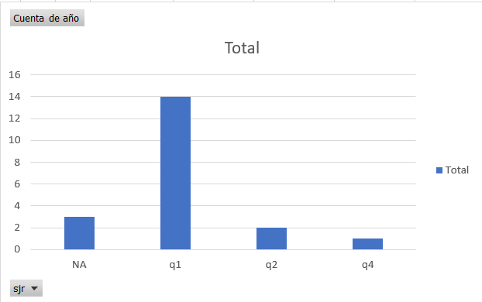Fuente propia
El gráfico muestra la distribución de 20 artículos clasificados según su cuartil (Q1, Q2, Q4) y otros criterios de clasificación (NA). De los 20 artículos, 14 están clasificados en Q1, lo que indica que provienen de revistas de alto impacto. Dos artículos están en Q2, con un impacto menor que los de Q1, y uno en Q4, que pertenece a una revista con un impacto aún más bajo. Además, tres artículos no tienen clasificación de cuartil (NA), lo que podría sugerir que no tienen una clasificación oficial o están en revistas fuera de las bases de datos de cuartiles comunes. El gráfico de barras visualiza claramente esta distribución, mostrando una clara concentración en Q1.

Fig. 2 tabla de citaciones
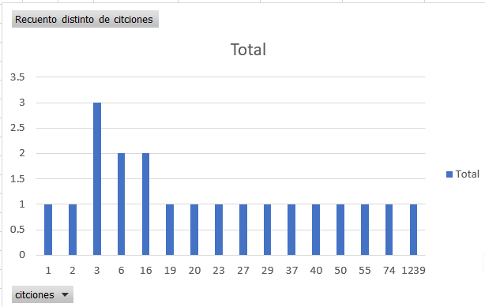
Fuente propia
El gráfico muestra la distribución de citas de 20 artículos, con la mayoría de los artículos recibiendo pocas citas. En particular, la mayor parte de los artículos tienen solo una cita, mientras que uno tiene dos citas y otro tiene tres citas. Esto sugiere que los artículos no han sido ampliamente citados, con solo algunos artículos destacándose ligeramente. En total, el recuento de citas varía entre 1 y 3 citas, indicando que la mayoría de los artículos han tenido un impacto limitado en términos de citas académicas.

Fig . 3 Tabla de años de citas
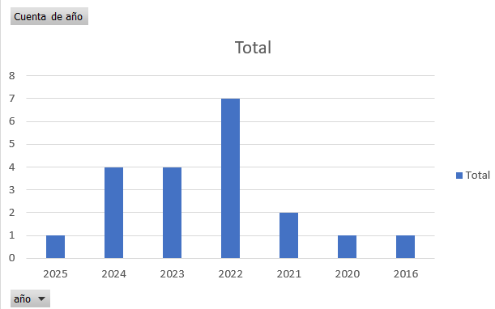
Fuente propia
El gráfico muestra la distribución de los artículos según su año de publicación, con un enfoque claro en el año 2022, que es el año con el mayor número de artículos publicados, alcanzando un total de 7. En comparación, los años 2021 y 2023 tienen una cantidad moderada de artículos, con 2 y 3 artículos respectivamente. Los años 2025, 2024, 2020, y 2016 tienen solo 1 artículo publicado, lo que indica que estos años contribuyeron de manera menor a la producción total de artículos en el conjunto de datos. El gráfico destaca claramente que 2022 fue el año más prolífico en cuanto a publicaciones, seguido de un descenso en los años posteriores y previos.

CAPÍTULO IV: MODELADO DEL NEGOCIO
4.1 Reglas del Negocio
El modelo de negocio propuesto consiste en la implementación de un módulo de autenticación biométrica facial basado en Machine Learning para mejorar la seguridad en el acceso a la plataforma web de la empresa Avadtar S.A.C. Este sistema reemplazará o complementará los métodos tradicionales de autenticación, como contraseñas o códigos, ofreciendo una solución más segura y eficiente.
Las reglas del negocio se elaboraron considerando las necesidades de seguridad, usabilidad y normativas vigentes en el ámbito de la ciberseguridad:
RN1: El sistema de autenticación biométrica facial debe ser compatible con los navegadores web más utilizados y funcionar en tiempo real.
RN2: Los usuarios registrados podrán optar por utilizar la autenticación facial como método principal o secundario de acceso.
RN3: Los administradores del sistema podrán gestionar los permisos de acceso, habilitar o deshabilitar usuarios, y revisar los registros de autenticación.
RN4: El sistema debe cumplir con los estándares de seguridad establecidos por el Centro Nacional de Seguridad Digital (CNSD) del Perú, incluyendo ISO/IEC 27001 y NIST SP 800-63.
RN5: Los datos biométricos de los usuarios serán almacenados de forma encriptada y solo se utilizarán para fines de autenticación.
RN6: El sistema debe incluir mecanismos de detección de suplantación (liveness detection) para evitar fraudes.
4.2 Caso de uso del Negocio
4.2.1 Diagrama de Casos de uso del Negocio
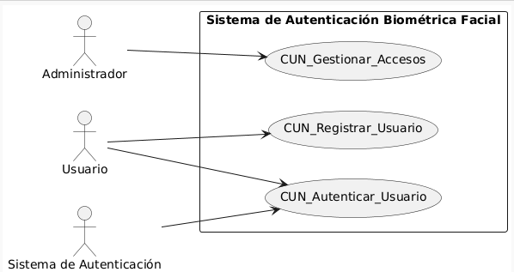
Fuente propia
4.2.1.1 Actores del negocio
- Usuario: Persona que accede a la plataforma web utilizando la autenticación biométrica facial.
- Administrador: Responsable de gestionar los usuarios, configurar el sistema y supervisar los registros de acceso.
- Sistema de Autenticación: Componente encargado de procesar y validar las credenciales biométricas faciales.
Fuente propia
4.2.1.2 Casos de Uso del Negocio (CUN)

CUN | Descripción
CUN_Registrar_Usuario | Permite registrar a un nuevo usuario con datos biométricos faciales.
CUN_Autenticar_Usuario | Valida la identidad mediante reconocimiento facial.
CUN_Gestionar_Accesos | Permite al administrador gestionar permisos y revisar registros de autenticación.

4.2.2 Diagrama de actividades del negocio

4.2.2.1 CUN_Registrar_Usuario
Figura 4.3. Diagrama CUN_Registrar_Usuario
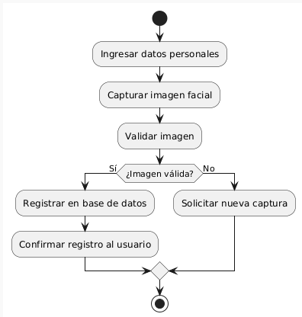
Fuente: Elaboración propia, 2025

4.2.2.2 CUN_Autenticar_Usuario
Figura 4.4. Diagrama CUN_Autenticar_Usuario
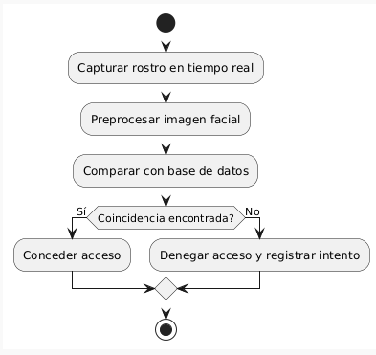
Fuente: Elaboración propia, 2025

4.2.2.3 CUN_Gestionar_Accesos
Figura 4.5. Diagrama CUN_Gestionar_Accesos
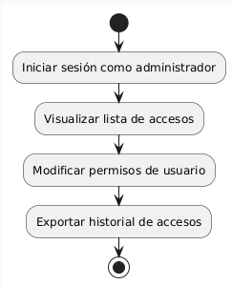
Fuente: Elaboración propia, 2025

4.3 Modelo Conceptual
El proceso de autenticación biométrica facial se describe en el siguiente modelo conceptual:
Figura 4.6. Modelo conceptual
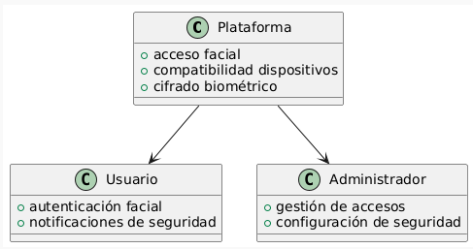
Fuente: Elaboración propia, 2025
Las características principales del sistema son:

A) Plataforma:
- Proporciona acceso seguro a la plataforma web mediante autenticación facial.
- Es compatible con dispositivos estándar (cámaras web, smartphones) y navegadores modernos.
- Los datos biométricos se almacenan de forma encriptada y cumplen con normativas de privacidad.

B) Usuario:
- Puede optar por utilizar la autenticación facial como método principal o secundario.
- Recibe notificaciones en caso de intentos de acceso no autorizados.

C) Administrador:
- Gestiona los permisos de acceso y supervisa los registros de autenticación.
- Configura parámetros de seguridad, como umbrales de confianza para el reconocimiento facial.
Este modelo garantiza un equilibrio entre seguridad, usabilidad y cumplimiento normativo, alineado con los objetivos del proyecto.
4.4 Situación Actual (As-Is)
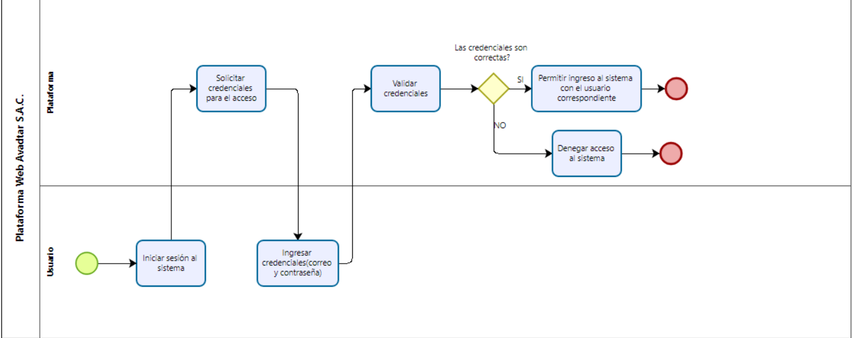
Flujo de Autenticación de Usuario - Plataforma Web Avadtar S.A.C.
Paso | Descripción | Resultado Esperado
1. Iniciar sesión | El usuario accede a la opción "Iniciar sesión" en la plataforma. | El sistema muestra el formulario de ingreso de credenciales.
2. Solicitar credenciales | El sistema solicita correo electrónico y contraseña para autenticación. | Campos de entrada visibles y accesibles para el usuario.
3. Ingresar credenciales | El usuario introduce su correo y contraseña en los campos correspondientes. | Los datos son capturados por el sistema para validación.
4. Validar credenciales | El sistema verifica que las credenciales coincidan con las registradas en la BD. | Credenciales son validadas internamente (sin mostrar detalles al usuario).
5. ¿Credenciales correctas? | El sistema evalúa el resultado de la validación. | Sí: Permite acceso. No: Muestra mensaje de error.
5.1. Acceso concedido | Si las credenciales son válidas, el usuario ingresa al sistema. | Redirección a la página principal o dashboard según su perfil.
5.2. Acceso denegado | Si las credenciales son inválidas, se niega el acceso. | Mensaje claro: "Credenciales incorrectas. Por favor, intente nuevamente o recupere su contraseña."

4.5 Objetivos y Soluciones Propuestas (To-Be)
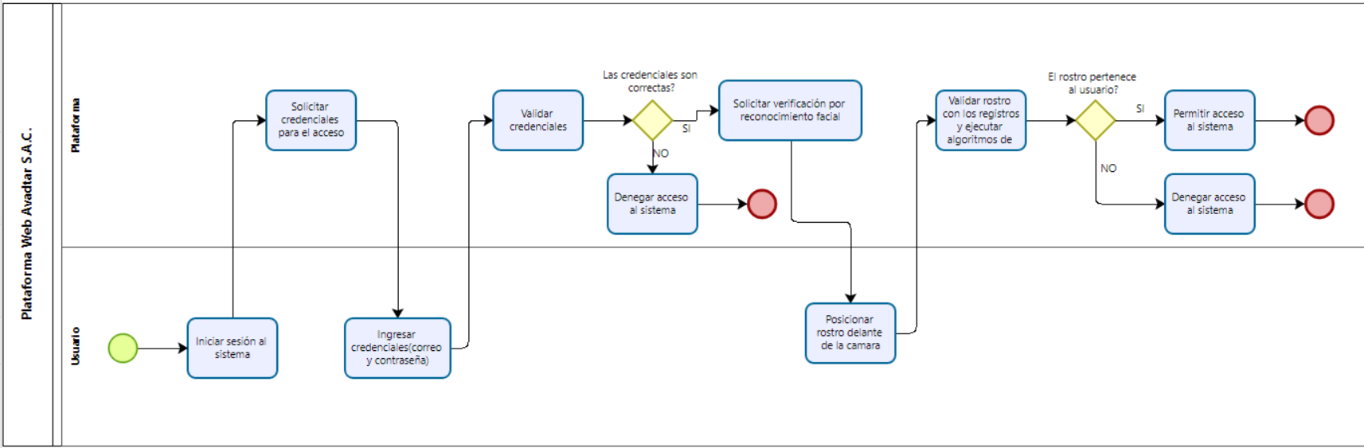

Estado Futuro (To-Be) - Plataforma Web Avadtar S.A.C.
Proceso Actual (As-Is) | Mejora Propuesta (To-Be) | Beneficio
Acceso al sistema manual | Autenticación automatizada con validación en tiempo real. | Reducción de tiempos de acceso y errores humanos.
Credenciales estáticas | Múltiples factores de autenticación (ej.: SMS, correo, huella). | Mayor seguridad contra accesos no autorizados.
Verificación sin retroalimentación | Notificaciones claras (ej.: "Correo no registrado" vs. "Contraseña incorrecta"). | Mejor experiencia de usuario y autodiagnóstico.
Protocolo confuso | Flujo intuitivo:  1. Ingreso de credenciales.  2. Verificación en 2 pasos (opcional).  3. Acceso al dashboard. | Simplificación del proceso para usuarios nuevos.
Validación de identidad ambiguá | Asociación de cuenta con verificación documental (ej.: DNI electrónico). | Cumplimiento de normativas y reducción de fraudes.

CAPÍTULO V: REQUERIMIENTOS DEL PROYECTO

5.1 Requerimientos del Software
Requerimientos funcionales
ID | Descripción
RF01 | Registro facial: El sistema debe permitir registrar el rostro de un usuario desde una cámara web.
RF02 | Autenticación facial: Solo permitirá acceso a usuarios con rostro registrado y validado.
RF03 | Entrenamiento del modelo: Basado en algoritmos de Machine Learning con imágenes faciales.
RF04 | Validación de acceso: El sistema debe autenticar al usuario en menos de 3 segundos.
RF05 | Registro de eventos: Se debe almacenar fecha, hora, IP y resultado de cada intento de acceso.
RF06 | Compatibilidad web: Integración con el sistema actual de login de la plataforma web.
RF07 | Gestión de usuarios: Solo administradores podrán modificar registros faciales.

Requerimientos no funcionales:
ID | Descripción
RNF01 | Rendimiento: Procesamiento de autenticación < 3 segundos y precisión > 95%.
RNF02 | Seguridad: Almacenamiento cifrado de imágenes, cumpliendo OWASP y NIST SP 800-63.
RNF03 | Usabilidad: Interfaz accesible y comprensible para usuarios no técnicos.
RNF04 | Disponibilidad: El sistema debe estar operativo el 99% del tiempo.
RNF05 | Escalabilidad: Soporte a nuevos usuarios sin degradar el rendimiento.

5.2 Casos de uso del sistema
ID | Nombre del Caso de Uso | Actor principal | Descripción breve
CU01 | Registrar rostro del usuario | Usuario | El usuario registra su rostro a través de una cámara web para futuras autenticaciones.
CU02 | Autenticarse con rostro | Usuario | El sistema valida el rostro del usuario y otorga o deniega el acceso.
CU03 | Administrar registros faciales | Administrador | Permite gestionar (ver, eliminar, actualizar) los datos faciales registrados.
CU04 | Entrenar modelo de reconocimiento | Sistema | El sistema entrena automáticamente el modelo con nuevas imágenes.
CU05 | Registrar intento de acceso | Sistema | Se guarda cada intento de acceso en el historial, indicando si fue exitoso o no.

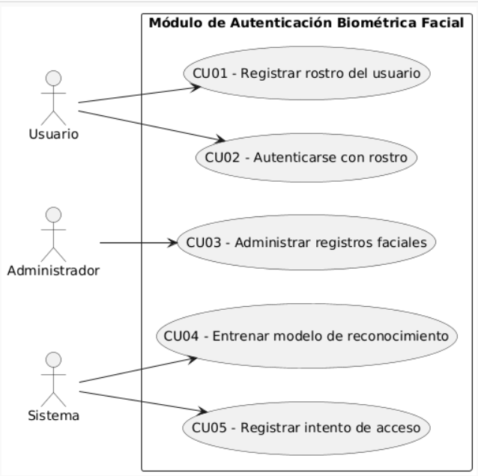

5.3 Especificaciones de Casos de Uso

ID | Nombre del Caso de Uso | Actor | Precondiciones | Flujo Principal | Postcondiciones
CU01 | Registrar rostro del usuario | Usuario | Usuario autenticado con correo y contraseña | 1. Accede a "Registrar rostro"2. Cámara se activa3. Captura varias imágenes4. Se entrenan los datos5. Confirmación exitosa | Rostro registrado y vinculado al usuario
CU02 | Autenticarse con rostro | Usuario | Usuario tiene rostro registrado | 1. Selecciona "Iniciar sesión con rostro"2. Cámara activa3. Comparación con modelo4. Si >95% coincide, accede5. Redirección a panel | Acceso otorgado o denegado. Evento registrado
CU03 | Administrar registros faciales | Administrador | Administrador autenticado | 1. Accede al panel biométrico2. Visualiza registros3. Elimina o actualiza4. Modelo se actualiza si hay cambios | Base de datos facial actualizada
CU04 | Entrenar modelo de reconocimiento | Sistema | Existen nuevos registros faciales | 1. Ejecuta entrenamiento automático2. Usa algoritmos LBPH o CNN3. Modelo se actualiza | Modelo optimizado y actualizado
CU05 | Registrar intento de acceso | Sistema | Usuario realiza intento de autenticación | 1. Se analiza el rostro2. Se guarda fecha, IP y resultado del intento | Evento registrado para auditorías

5.4 Atributos de Calidad
Atributo | Descripción
Seguridad | Toda la información biométrica será almacenada en formato cifrado (AES-256) y el sistema cumplirá con normativas como OWASP y NIST.
Precisión | El sistema tendrá una tasa de éxito mayor al 95% en condiciones normales de iluminación y cámara.
Usabilidad | La interfaz del módulo será intuitiva, con guías visuales que faciliten el uso para todo tipo de usuarios.
Disponibilidad | Se garantizará una operatividad del 99%, con tolerancia a fallos en el servicio biométrico.
Escalabilidad | El sistema podrá añadir nuevos usuarios y registros sin degradar su rendimiento gracias al uso de modelos optimizados.
Compatibilidad | El módulo será compatible con los navegadores modernos y podrá integrarse a arquitecturas web basadas en Laravel.
Rendimiento | Se asegurará una respuesta rápida (<3 segundos por validación) para no afectar la experiencia del usuario.
Auditabilidad | Cada evento biométrico será registrado, permitiendo trazabilidad y auditoría en cumplimiento con ISO/IEC 27001.

CAPÍTULO VI: ARQUITECTURA.
6.1 Vistas de casos de uso más significativos para la arquitectura.
Los siguientes casos de uso son considerados clave por su impacto directo en la arquitectura del sistema:
- CU01 – Registrar rostro del usuario
Involucra el uso de cámara, almacenamiento temporal, y entrenamiento del modelo facial.
- CU02 – Autenticarse con rostro
Requiere procesamiento en tiempo real y validación contra el modelo entrenado.
- CU03 – Administrar registros faciales
Implica consultas, actualizaciones y eliminación de datos biométricos, afectando al sistema de base de datos y al componente de entrenamiento.
Estos casos de uso condicionan directamente la elección de tecnologías de frontend, backend, bases de datos, librerías de Machine Learning y seguridad.
6.2 Modelo de despliegue.
Se propone una arquitectura cliente-servidor distribuida, con los siguientes elementos:
- Cliente Web: Accede a la aplicación desde el navegador.
- Servidor Web: Implementado con Laravel + Python para gestionar lógica de aplicación.
- Servidor de Reconocimiento Facial: Ejecuta modelos entrenados de ML con OpenCV y CNN.
- Base de Datos: MySQL para gestión de usuarios y registros biométricos.
- Servidor de Almacenamiento: Imágenes faciales cifradas.
- Cámara Web: Dispositivo de captura.
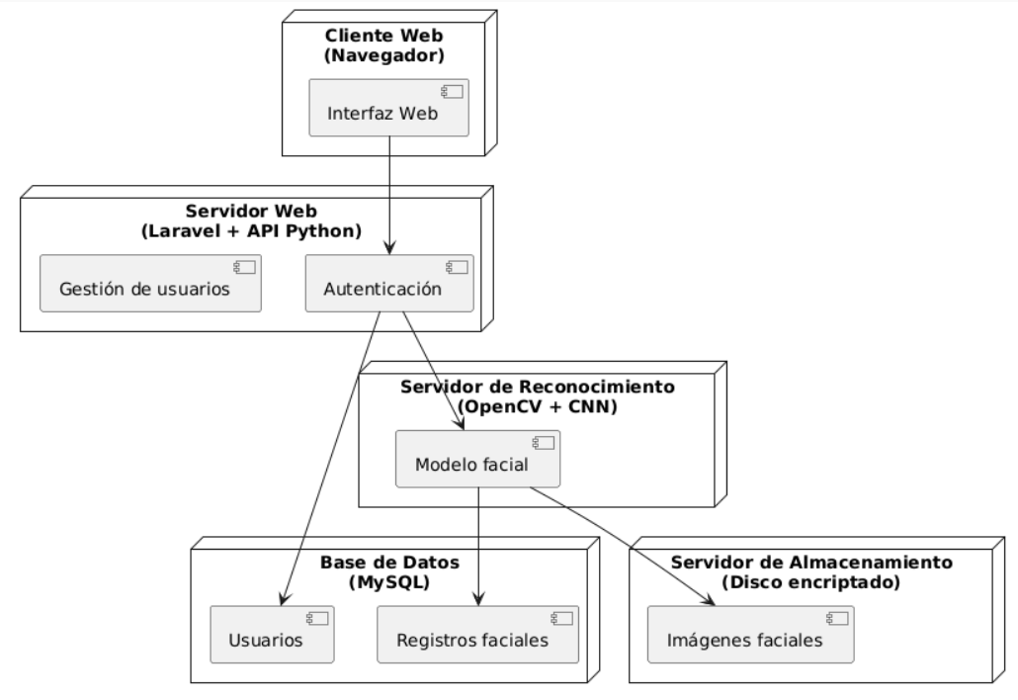
6.3 Modelo de componentes.
La arquitectura del sistema se divide en los siguientes componentes lógicos:
- Componente de Captura: Interfaz que accede a la cámara.
- Componente de Entrenamiento: Ejecuta algoritmos de ML con datos faciales.
- Componente de Autenticación: Valida en tiempo real la identidad del usuario.
- Componente de Gestión: CRUD de usuarios y datos biométricos.
- Componente de Persistencia: Acceso a base de datos y almacenamiento seguro.
- Componente de Registro de Accesos: Guarda logs de intentos con fecha y resultado.
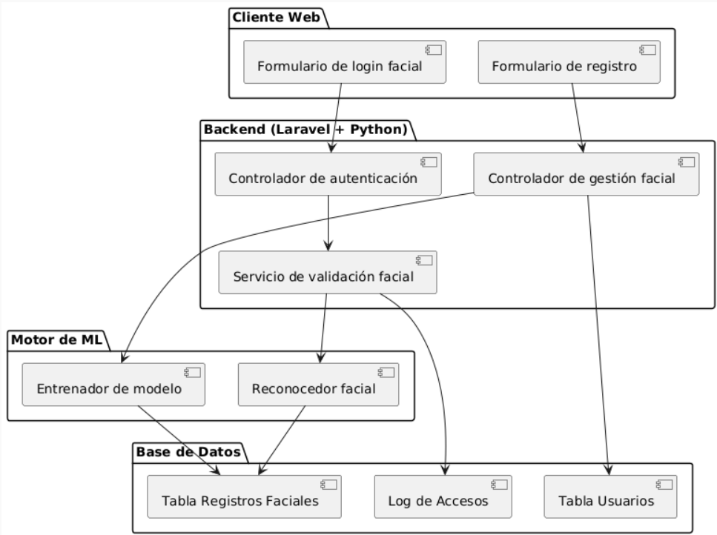
CAPÍTULO VII: DESARROLLO Y PRUEBAS.
7.1. Desarrollo.
7.1.1 Plataforma tecnológica.
7.1.2 Descripción de los estándares de desarrollo.
7.1.3 Modelo predictivo.
7.1.3.1 Entendimiento del negocio.
7.1.3.2 Entendimiento de los datos.
7.1.3.3 Preparación de los datos.
7.1.3.4 Modelamiento.
7.1.3.5 Evaluación.
7.1.3.6 Despliegue.
7.2 Pruebas.
7.3. Modelo de Datos.
CAPÍTULO VIII: GESTIÓN DEL PROYECTO.
8.1 Organización del Proyecto.
8.1.1 Organigrama del Proyecto.
8.2 Estimación y ejecución del proyecto

REFERENCIA BIBLIOGRÁFICA
Alotaibi, B., & Alotaibi, M. (2025). Hybrid Deep Learning Framework for Continuous User Authentication Based on Smartphone Sensors. Sensors, 25(9). https://doi.org/10.3390/s25092817
Alrawili, R., AlQahtani, A. A. S., & Khan, M. K. (2024). Comprehensive survey: Biometric user authentication application, evaluation, and discussion. Computers and Electrical Engineering, 119. https://doi.org/10.1016/j.compeleceng.2024.109485
Amarasingam, N., Ashan Salgadoe, A. S., Powell, K., Gonzalez, L. F., & Natarajan, S. (2022). A review of UAV platforms, sensors, and applications for monitoring of sugarcane crops. In Remote Sensing Applications: Society and Environment (Vol. 26). https://doi.org/10.1016/j.rsase.2022.100712
Brown, R., Ghita, B., Bendiab, G., & Shiaeles, S. (2021). A Novel Multimodal Biometric Authentication System Using Machine Learning and Blockchain. In Lecture Notes in Networks and Systems (Vol. 180). https://doi.org/10.1007/978-3-030-64758-2_3
Cano-Marin, E., Mora-Cantallops, M., & Sánchez-Alonso, S. (2023). Twitter as a predictive system: A systematic literature review. Journal of Business Research, 157. https://doi.org/10.1016/j.jbusres.2022.113561
Dayal, A., Cenkeramaddi, L. R., Paluru, N., Yalavarthy, P. K., & Soumya, J. (2021). Design and implementation of deep learning based contactless authentication system using hand gestures. Electronics Switzerland, 10(2), 1–15. https://doi.org/10.3390/electronics10020182
Delgado-Santos, P., Guest, R., Deravi, F., Tolosana, R., Vera-Rodriguez, R., & Morales, A. (2022). GaitPrivacyON: Privacy-preserving mobile gait biometrics using unsupervised learning. Pattern Recognition Letters, 161, 30–37. https://doi.org/10.1016/j.patrec.2022.07.015
Kocacinar, B., Tas, B., Akbulut, F. P., Catal, C., & Mishra, D. (2022). A Real-Time CNN-Based Lightweight Mobile Masked Face Recognition System. IEEE Access, 10. https://doi.org/10.1109/ACCESS.2022.3182055
Kumar, P. R., Janani, K., Sri Vaishnavi, N., Sai Pradeep Rao, K., & Reddy, D. J. Y. (2024). Enhancing Security: A Haar Cascade-based Face Recognition System for PGs and Hostels. 2024 IEEE 9th International Conference for Convergence in Technology I2ct 2024. https://doi.org/10.1109/I2CT61223.2024.10543591
Kuznetsov, O., Frontoni, E., Zakharov, D., & Maranesi, A. (2024). AttackNet: Enhancing biometric security via tailored convolutional neural network architectures for liveness detection. Computers and Security, 141. https://doi.org/10.1016/j.cose.2024.103828
La Monica, L., Cenerini, C., Vollero, L., Pennazza, G., Santonico, M., & Keller, F. (2023). Development of a Universal Validation Protocol and an Open-Source Database for Multi-Contextual Facial Expression Recognition. Sensors (Basel, Switzerland), 23(20). https://doi.org/10.3390/s23208376
Nan, Y., Ju, J., Hua, Q., Zhang, H., & Wang, B. (2022). A-MobileNet: An approach of facial expression recognition. Alexandria Engineering Journal, 61(6). https://doi.org/10.1016/j.aej.2021.09.066
Sajjad, M., Ullah, F. U. M., Ullah, M., Christodoulou, G., Alaya Cheikh, F., Hijji, M., Muhammad, K., & Rodrigues, J. J. P. C. (2023). A comprehensive survey on deep facial expression recognition: challenges, applications, and future guidelines. In Alexandria Engineering Journal (Vol. 68). https://doi.org/10.1016/j.aej.2023.01.017
Salim, S., Turnbull, B., & Moustafa, N. (2022). Data analytics of social media 3.0: Privacy protection perspectives for integrating social media and Internet of Things (SM-IoT) systems. Ad Hoc Networks, 128. https://doi.org/10.1016/j.adhoc.2022.102786
Salturk, S., & Kahraman, N. (2024). Deep learning-powered multimodal biometric authentication: integrating dynamic signatures and facial data for enhanced online security. Neural Computing and Applications, 36(19), 11311–11322. https://doi.org/10.1007/s00521-024-09690-2
Sharif, M., Bhagavatula, S., Bauer, L., & Reiter, M. K. (2016). Accessorize to a crime: Real and stealthy attacks on state-of-the-art face recognition. Proceedings of the ACM Conference on Computer and Communications Security, 24-28-October-2016. https://doi.org/10.1145/2976749.2978392
Sunitha, G., Geetha, K., Neelakandan, S., Pundir, A. K. S., Hemalatha, S., & Kumar, V. (2022). Intelligent deep learning based ethnicity recognition and classification using facial images. Image and Vision Computing, 121. https://doi.org/10.1016/j.imavis.2022.104404
Wandji Piugie, Y. B., Di Manno, J., Charrier, C., & Rosenberger, C. (2023). Deep features fusion for user authentication based on human activity. Iet Biometrics, 12(4), 222–234. https://doi.org/10.1049/bme2.12115
Xing, Y., Wang, X., Qiu, C., Li, Y., & He, W. (2022). Research on opinion polarization by big data analytics capabilities in online social networks. Technology in Society, 68. https://doi.org/10.1016/j.techsoc.2022.101902
Zhu, T., Weng, Z., Chen, G., & Fu, L. (2020). A hybrid deep learning system for real-world mobile user authentication using motion sensors. Sensors Switzerland, 20(14), 1–21. https://doi.org/10.3390/s20143876

